МІНІСТЕРСТВО ОХОРОНИ ЗДОРОВ’Я УКРАЇНИ
ТЕРНОПІЛЬСЬКИЙ НАЦІОНАЛЬНИЙ МЕДИЧНИЙ УНІВЕРСИТЕТ
ІМЕНІ І. Я. ГОРБАЧЕВСЬКОГО
МІНІСТЕРСТВА ОХОРОНИ ЗДОРОВ’Я УКРАЇНИ

Марченко Тетяна Юріївна

На правах рукопису
УДК: 613.7:159.9:331.4.

Кваліфікаційна робота
ВПЛИВ ЯКОСТІ СНУ НА ПСИХОЕМОЦІЙНИЙ СТАН МОЛОДШОГО ТА СЕРЕДНЬОГО МЕДИЧНОГО ПЕРСОНАЛУ

спеціальність 223 «Медсестринство»

Науковий керівник:
Кандидат медичних наук,
асистент кафедри
Тернопільського національного медичного
Університету імені І.Я.Горбачевського МОЗ України
Хоружий І.В.

Тернопіль – 2025

АНОТАЦІЯ. 3
ПЕРЕЛІК УМОВНИХ СКОРОЧЕНЬ 5
ВСТУП 6
РОЗДІЛ 1. Огляд літератури 9
1.1. Безсоння та його вплив на психоемоційну сферу. 9
1.2. Передумови і сприяючі чинники порушення сну в медичних сестер 15
1.3.Основні причини порушення сну та класифікація розладів сну. 21
1.4. Вплив якості сну на емоційну сферу у молодшого та середнього медичного персоналу 21
РОЗДІЛ 2 Методи і об’єкт дослідження 30
2.2 Емпіричне дослідження емоційного стану медичних сестер які працюють позмінно. 40
Розділ 3. Інтерпретація отриманих результатів 46
Розділ 4. Рекомендації стосовно покращення якості сну 52
ВИСНОВКИ 56
СПИСОК ВИКОРИСТАНИХ ДЖЕРЕЛ 57
ДОДАТКИ 65

АНОТАЦІЯ.
Здобувач Марченко Тетяна Юріївна, спеціальність 223 «Медсестринство»
Науковий керівник: кандидат медичних наук, асистент кафедри вищої медсестринської освіти Тернопільського національного медичного Університету імені І.Я.Горбачевського МОЗ України Хоружий І.В.

В роботі наведено результати власних досліджень щодо вивчення питання тривожності, депресії та агресії у молодшого та середнього медичного персоналу, що працює позмінно. Участь в опитуванні взяли середній та молодший медичний персонал,-120 осіб,- оскільки саме ці категорії медичних працівників найбільше контактують з пацієнтами та їхніми родичами та мають поз мінний графік чергувань. Вивчено вплив розладів сну на прояви тривожності та депресії у даної категорії респондентів. Доведено, що безсоння являється вельми вагомим фактором ризику виникнення серцево-судинних захворювань і може бути не лише причиною розвитку артеріальної гіпертензії, інфаркту міокарда та хронічної серцевої недостатності чи цукрового діабету 2-го типу. Наявні також дані, що зниження тривалості сну до рівня менш ніж 6 годин на добу є одним із чинників ризику розвитку ожиріння, цукрового діабету 2-го типу, артеріальної гіпертензії та серцево-судинних хвороб. Не дарма останні рекомендації по веденню пацієнтів з цукровим діабетом та ожирінням за 2025 рік наголошують важливість 7-9 годинного нічного сну.
Медичні сестри, які страждають від поганої якості сну, часто демонструють такі психологічні особливості як підвищений рівень стресу та тривожності. Недостатній або неспокійний сон сприяє зростанню стресу, що може проявлятися у вигляді підвищеної тривожності та нервовості. У них часто виникають відчуття внутрішнього напруження, які ускладнюють роботу в умовах високого навантаження. Емоційна нестабільність, погана якість сну пов’язана з коливаннями настрою, більшою дратівливістю та схильністю до емоційних перепадів все це може призводити до конфліктів у колективі та зниження якості взаємодії з пацієнтами. Проблеми зі сном впливають на концентрацію, знижують когнітивні функції, пам’ять та здатність приймати швидкі рішення, що може додатково збільшувати психологічне навантаження та виникнення ризиків помилок під час роботи. Підвищена тривожніть може проявлятися поведінковою агресією по відношенню як до пацієнтів так і до колег по роботі. Тривалий дефіцит сну може сприяти розвитку синдрому емоційного вигорання, що характеризується відчуттям виснаження, зниженням мотивації та втратою інтересу до професійної діяльності.
Таким чином, психоемоційний стан медичних сестер є важливим фактором, який безпосередньо впливає на їхню здатність управляти стресом і ефективно виконувати професійні обов’язки. Забезпечення належних умов для відпочинку та впровадження заходів щодо поліпшення якості сну можуть стати важливими інструментами підтримки психологічного здоров’я молодшого медичного персоналу. Саме тому розробка і впровадження рекомендацій, які б покращували психоемоційний стан медичних сестер є надзвичайно актуальною. Ми провели дослідження в якому дослідили вплив якості сну на психологічний стан медичних сестер і розробили практичні рекомендації щодо корекції їхнього емоційного стану.
Ключові слова: медичні сестри, розлади сну, тривожність, агресія.

ANNOTATION.
Candidate: Marchenko Tetiana Yuriyivna, specialty 223 "Nursing"
Scientific Supervisor: I. Horbachevsky, Ternopil National Medical University of the Ministry of Health of Ukraine, Assistant Professor of the Department of Higher Nursing Education, Khoruzhy I.V.

This master's thesis presents the results of research on anxiety, depression, and aggression among junior and middle-level medical personnel working in shifts. A total of 120 junior and middle-level medical workers participated in the survey, as these categories of healthcare professionals have the most frequent contact with patients and their relatives while working irregular shift schedules. The study examined the impact of sleep disorders on episodes of anxiety and depression within this group.
It has been proven that insomnia is a significant risk factor for cardiovascular diseases and can contribute to the development of arterial hypertension, myocardial infarction, chronic heart failure, and type 2 diabetes. Additionally, data suggest that a reduction in sleep duration (less than six hours per day) is a risk factor for obesity, type 2 diabetes, arterial hypertension, and cardiovascular diseases. Notably, the latest recommendations for managing patients with diabetes and obesity for 2025 highlight the importance of 7–9 hours of nightly sleep.
Nurses who suffer from poor sleep quality often exhibit psychological characteristics such as increased stress and anxiety. Insufficient or restless sleep contributes to elevated stress levels, manifesting as heightened anxiety and nervousness. These individuals frequently experience internal tension, making it difficult to work under high workload conditions. Emotional instability and inadequate sleep quality are linked to mood swings, irritability, and emotional outbursts, all of which can lead to workplace conflicts and a decline in the quality of interactions with patients. Furthermore, sleep problems negatively affect concentration, reduce cognitive function, impair memory, and hinder quick decision-making, thereby exacerbating psychological stress and increasing the risk of errors during work. Elevated anxiety may also manifest as behavioral aggression toward both patients and colleagues. Prolonged sleep deprivation can contribute to the development of emotional burnout syndrome, characterized by exhaustion, decreased motivation, and a loss of interest in professional activities.
Key words: nurses, sleep disorders, anxiety, aggression.

ПЕРЕЛІК УМОВНИХ СКОРОЧЕНЬ

АДА – Амерканська діабетична асоціація
BSAS - Бергенська шкала безсоння
DDS – опитувальна шкала щодо виявлення діабетичного дистресу
GAD-7 загальний опитувальник щодо депресії
MAGE середня амплітуда глікемічних екскурсій
PSQI опитувальник щодо оцінки якості сну
SD стандартне відхилення
РС – розлади сну

ВСТУП
Актуальність даної роботи полягає в поширенні проблем з якістю сну серед молодшого і середнього медичного персоналу.
Дана проблема не є новою, , проте темпи її розповсюдження зростають з кожним роком, оскільки факторів, які впливають на якість сну стає все більше і більше.
Сон є фундаментальною фізіологічною потребою людини, що безпосередньо впливає на її фізичне та психоемоційне здоров’я. Для медичних працівників, особливо молодшого та середнього персоналу, які працюють у режимі змінних або нічних чергувань, якість сну є критично важливим фактором, що визначає рівень їхньої працездатності, стресостійкості та емоційного благополуччя [1,2].
За даними численних наукових досліджень, порушення сну асоціюються з підвищеним рівнем стресу, емоційного виснаження, депресивних і тривожних розладів, а також зниженням когнітивних функцій. У професійній діяльності медичних працівників це може призводити до зниження концентрації уваги, підвищення ризику лікарських помилок та загального зниження якості надання медичної допомоги [3].
Зміни у структурі сну, його фрагментація або хронічне недосипання серед медичних працівників можуть бути спричинені високими робочими навантаженнями, емоційним стресом та нерегулярним графіком. Особливо вразливою групою є молодший і середній медичний персонал, які виконують значний обсяг роботи та безпосередньо контактують із пацієнтами, що потребує емоційної залученості, швидкої реакції та високого рівня відповідальності.
Таким чином, дослідження впливу якості сну на психоемоційний стан медичних працівників є надзвичайно актуальним. Результати такого аналізу можуть допомогти у розробці стратегій профілактики порушень сну, зниження рівня стресу та покращення умов праці в медичних закладах. Це, своєю чергою, сприятиме як збереженню здоров’я самих медичних працівників, так і підвищенню ефективності їхньої професійної діяльності.
Мета дослідження: вивчення психологічних особливостей медичних сестер з різною якістю сну.
Об’єкт дослідження: якість сну молодшого і середнього медичного персоналу
Предмет дослідження: психологічні особливості серед молодшого і середнього медичного персоналу з різною психологічні особливості молодшого і середнього медичного персоналу з різною якістю сну.
Завдання:
1) Проаналізувати наукову літературу з питання якості сну та впливу Проаналізувати наукову літературу з питання якості сну та впливу якості сну на емоційний стан якості сну на емоційний стан молодшого і середнього медичного персоналу;
2) Проаналізувати взаємозв’язок та вплив якості сну на емоційний стан у молодшого і середнього медичного персоналу
3) Емпірично дослідити якості сну та психологічних особливостей у молодшого і середнього медичного персоналу (наявність депресії, тривоги чи агресії), за допомогою методик та методів математичної обробки даних та порівняти з вибіркою пересічних людей;
5) Розробити програму психокорекції емоційних станів, що впливають на якість сну молодшого і середнього медичного персоналу
Методи дослідження: аналіз та узагальнення літературних даних, соціологічні дослідження (анкетування, аналіз та узагальнення власних досліджень які базуються на використанні та обробці опитувальників щодо розладів сну).
Наукова новизна полягає в тому, що автором було проаналізовано вплив розладів сну на якість роботи молодшого медичного персоналу і розроблено практичні рекомендації з метою стабілізації емоційного стану медичних сестер.
Апробація результатів роботи. Результати досліджень що включені до кваліфікаційної роботи оприлюднені на підсумкових науково-практичних конференціях
Публікації. За матеріалами кваліфікаційної роботи опублікована стаття в фаховому журналі Медсестринство та одні тези.
Наумова Л. В., Наумова У. О., Зарічна О. Й., Марченко Т. Ю. Аналіз наукових досліджень розладів сну та тривожності в медсестер за останні 25 років //Медсестринство.-2024. №3.-С.56-60.
Зарічна Ольга, Марченко Тетяна. Психологічні особливості використання постійного моніторингу глюкози у пацієнтів старшого та похилого віку з цукровим діабетом// Тези студентської наукової конференції.-2025.-С.23.
Обсяг та структура магістерської роботи. Магістерська робота викладена на 68 сторінках. Структура роботи складається із анотацій, вступу, чотирьох розділів, висновків, списку використаних джерел інформації та додатків. Робота містить 13 рисунків та дві таблиці. Список використаних джерел інформації – 64 джерела.

РОЗДІЛ 1. Огляд літератури

1.1. Безсоння та його вплив на психоемоційну сферу.
Беззаперечно сон є однією з базових фізіологічних потреб людини, що має важливе значення для підтримання психічного та фізичного здоров’я. Особливої актуальності ця тема набуває у контексті професій, пов’язаних з високим рівнем відповідальності, емоційного навантаження та стресу. До таких професій належить і медсестринство — ключова ланка в системі охорони здоров’я, що забезпечує безперервний догляд за пацієнтами, виконання медичних процедур, контроль за станом хворих тощо. Робота медичних сестер часто супроводжується змінним графіком, нічними чергуваннями, інтенсивним темпом діяльності, що значною мірою впливає на якість сну та сприяє розвитку безсоння [2,7,19].
Безсоння, або медичною термінологією -інсомнія — це порушення сну, що проявляється у труднощах із засинанням, частих нічних пробудженнях або ранньому прокиданні з відчуттям незадоволення якістю сну. Хронічне безсоння здатне суттєво знижувати якість життя, впливати на когнітивні функції, емоційний стан та професійну ефективність. У контексті діяльності медичних сестер ці наслідки можуть бути критичними не лише для самих фахівців, а й для пацієнтів, яким вони надають допомогу.
Актуальність даного дослідження зумовлена невпинним зростаючим рівнем психоемоційного виснаження серед працівників медичної сфери. Особливо це набуває актуальності в умовах підвищеного навантаження та стресових факторів, пов’язаних із сучасними викликами системи охорони здоров’я в Україні. Вивчення впливу безсоння на емоційну сферу медичних сестер дозволить не лише глибше зрозуміти психофізіологічні наслідки їхньої професійної діяльності, а й сприятиме розробці ефективних профілактичних та інтервенційних стратегій для збереження психічного здоров’я цього контингенту фахівців.
Метою даної магістерської роботи є аналіз впливу безсоння на емоційний стан медичних сестер, зокрема виявлення зв’язку між якістю сну та рівнем депресивності, тривожності та емоційного вигорання. Глибокі потрясіння включаючи стрес на роботі та міжособистісні конфлікти можуть бути причинами гострої форми безсоння, яке, своєю чергою, є тимчасовим феноменом і, зазвичай, минає після припинення дії стресового чинника хоч і не завжди - і можеперезодити в гостру форму (Ellis et al., 2012; Espie, 2002). Затяжний стрес – який може бути формою накопичення щоденного стрессу - можна розглядати як одну з основних причин хронічного безсоння. Встановлено що у багатьох випадках фактори, котрі підтримують і хронізують цей процес, вступають в дію на момент переходу гострого безсоння до його хронічної форму. На думку A. J. Spielman et al. (1987), дезадаптивні копінг-стратегії які включають лежання в ліжку без сну або дрімання протягом дня на невеликий час з метою компенсації втраченого часу сну є ж не допомогою а рідше факторами котрі лише підтримують безсоння. І хоча зазначені вище дії, можуть здаватись корисними для огранызму насправді ж вони знижують потяг до сну через що безсоння нажаль лише загострюються. Як підкреслювали C. A. Espie et al. (2006), у пацієнтів із безсонням часто розвивається дезадаптивне ставлення до сну, при якому ъхный фокус уваги відбувається власне на самому процесі та спробі безпосередньо засунти, порушуючи в такий спосіб двокомпонентний механізм біорегуляції сну, ¬ що завдає шкоди етапу відновлення показників стану людини до норми після тимчасового стресу (Borbely, 1982; Borbely and Achermann, 1999).
Модель розвитку розладів сну через фактор перезбудження демонструє, що збільшення показників рівня неспокою в когнітивному, емоційному або фізіологічному доменах являється не лише привертаючими але й підтримуючими факторами одночасними (Perlis et al., 1997; Riemann et al., 2010, 2015). Основною аргументацією в підтримку цієї моделі є результати досліджень, які показали що у пацієнтів з безсонням під час стадії повільного сну фіксували підвищений вольтаж швидких частот на ЕЕГ. У таких людей у порівнянні з тими хто не мав порушень сну було виявлено підвищення частоти мікропробуджень протягом фази швидкого сну, що дозволило провести оцінку цих періодів як неспання (Feige et al., 2013; Riemann et al., 2012). З погляду нейробіології періоди перезбудження можуть бути викликані значним домінуванням тонусу збуджувальних структур головного мозку над структурами, котрі власне і викликають стан сну. Когнітивні моделі безсоння, котрі кількісно та якісно характеризують і оцінюють взаємовплив чинників його розвитку та підтримання роблять значний акцент на значущості таких факторів, як переживання та нав’язливі думки (Harvey, 2002). У пацієнтів з інсомнією доволі часто спостерігають підвищення емоційної реактивності, що також може призводити до посилення згаданого розладу (Baglioni et al. 2010).
Важливу роль в етіології безсоння у значної группи пацієнтів відіграють циркадні ритми. Як правило до цієї группи входять люди котрі працюють позмінно або мають сліпоту. В них спостерігається явище десинхронізації патернів спання–неспання та циркадних ритмів, що зумовлює ускладнення ініціації та підтримання процесу сну. Це також стосується і певних випадків ускладненного засинання в підлітків і юнаків, при якому затримка циркадної фази може бути його першопричиною, а також у пацієнтів похилого віку з їх раннім пробудженням, де зміщення часу циркадної фази вперед може позначатися не лише на причинах а також і на ознаках та тривалості безсоння (Abbott et al., 2016).
Розлади сну надзвичайно поширені. І якщо рідкісні епізоди безсоння не завдають серйозних проблем, то регулярні, хронічні порушення сну сильно знижують якість життя. У невиспаної людини знижується працездатність, спостерігаються труднощі з концентрацією уваги, дратівливість, денна сонливість. А якщо такий стан виникає часто – знижується стійкість до стресів, підвищується ризик психологічних проблем і навіть зниження імунітету [4,5,6].
Основні види розладів сну. Порушення сну (диссомнія) буває трьох основних видів: важке, проблемне засинання, переривчастий поверхневий сон із частими пробудженнями та занадто раннє пробудження з неможливістю знову заснути. Також розрізняють менш значущі розлади сну: підвищена сонливість у денний час, розлад режиму сну та неспання (циркадного ритму)[7].
Залежно від причини виокремлюють первинне безсоння, за якого не виявляють захворювання фізичного або психічного, немає явної об’єктивної причини, а також вторинне – у цьому разі є явна причина у вигляді хвороби, вживання стимулюючих препаратів або особливі умови навколишнього середовища. Порушення сну також може бути гострим (до кількох діб), короткочасним (до 6 місяців!) та хронічним. І якщо розлад сну в першому випадку найімовірніше мине самостійно, то тривалі порушення точно потребують кваліфікованої допомоги [8,9,15].
Труднощі із засинанням виділяють в окремий тип безсоння. Найчастіше є бажання спати перед укладанням у ліжко, але воно зникає під впливом найрізноманітніших чинників, коли людина вже лягла. Зазвичай “проганяють” сон неприємні переживання і спогади, нав’язливі думки, фізичний дискомфорт, неможливість знайти зручну позу через різні причини, сторонні звуки, а також комбінації цих чинників. При цьому стан людини може різнитися від повного неспання до легкої дрімоти, яка часто переривається від незначних подразників [10,11].
Причини безсоння такого типу різноманітні, найпростіші – недостатня втома, нерегулярний час засинання, хвилюючі або тривожні події впродовж дня, вживання у вечірній час збуджувальних напоїв (чаю, кави, енергетиків). Серед складніших виділяється синдром неспокійних ніг – неприємні відчуття в ногах (повзання мурашок, тремтіння, поколювання, печіння, відчуття тиску) або навіть біль, які полегшуються частою зміною положення ніг. Іноді людині доводиться розминати ноги руками і навіть вставати та ходити для полегшення нестерпних відчуттів. Природно, заснути в таких умовах дуже складно [12,13].
Часті пробудження, навіть якщо людина засинає швидко після них, поверхневий сон – теж проблема. Повноцінний сон циклічний, тривалість циклу в середньому 90 хвилин, у ньому має бути присутня фаза глибокого сну. У разі порушення цього циклу людина не отримає повноцінного відпочинку, відновлення бадьорості та працездатності [14].
Причини пробудження можуть бути найрізноманітнішими: сигнали повітряної тривоги, різкі звуки на вулиці чи в будинку, нічні жахіття, порушення дихання (синдром обструктивного апное), серцебиття, позиви до сечовипускання, больовий синдром. Одна з причин – остеохондроз шийного відділу хребта з оклюзією хребетних артерій. У цьому разі фіксування уві сні голови та шиї в невдалому положенні погіршує кровопостачання головного мозку, що порушує сон, також може боліти й сама шия. Уже згаданий синдром апное уві сні характеризується циклами наростання хропіння і подальшою короткочасною зупинкою дихання, що призводить до зниження рівня кисню в крові та переривання сну [16,17].
Раннє ранкове пробудження
Така проблема спостерігається у літніх людей, а також осіб, які страждають на тривожні та депресивні розлади, панічні атаки. Зазвичай сон переривається о 4-5 годині ранку і вже не поновлюється. Причиною пробудження та неможливості знову заснути пацієнти вважають потік негативних думок, що нахлинув на них. Вранці та протягом дня вони скаржаться на “розбитий” стан, у них відзначається знижена працездатність, постійна сонливість.
Патологічна денна сонливість
Гіперсомнія характеризується скаргами на виражену сонливість у денний час, незважаючи на повноцінний нічний сон. Розлади такого типу – це нарколепсія та ідіопатична гіперсомнія. Перше є захворюванням нервової системи, за якого пацієнт не контролює свій стан: він може раптово заснути, втратити тонус м’язів без втрати свідомості або побачити галюцинації під час засинання чи пробудження. Ідіопатична гіперсомнія – це неврологічний розлад, за якого патологічна денна сонливість переборна, може супроводжуватися головним болем та непритомністю [18].
Першим фахівцем, до якого слід звернутися, є лікар невролог або дуже компетентний терапевт. Їхнє завдання – визначити, чи викликає розлад сну конкретне фізичне захворювання (такі причини трапляються у 80% випадків). Якщо ж висновки фахівця вкажуть на психічну причину – допоможе медичний психолог або психіатр. У разі важкого первинного безсоння необхідне звернення до рідкісного, але повністю профільного фахівця – сомнолога.
Важливу роль у діагностиці причини безсоння відіграє правильне опитування. Крім збору та деталізації скарг лікар може запропонувати заповнити спеціальний опитувальник, щоб об’єктивніше оцінити ознаки порушення сну та їхню вираженість. Використовують опитувальник за якістю сну Піттсбурзького університету з 24 запитань, “Шкала дисфункціональних переконань щодо сну” з 16 запитань та інші опитувальники. [19,23,27]
Для інструментальної діагностики якості сну застосовуються:
• полісомнографічне дослідження. Зміни, які відбуваються під час сну, вимірюються за допомогою спеціальних датчиків, закріплених у різних місцях на тілі пацієнта. Таке дослідження дає змогу записати енцефалограму, оцінити стадії сну, дихання, рух ніг, стан м’язів під час сну та пробудження;
• актиграфія – використовується невеликий прилад розміром із наручний годинник, він оцінює рухову активність і освітлення. Подібні властивості мають багато моделей смарт-годинників;
• кардіореспіраторний моніторинг: датчики приладу дають змогу оцінити носове дихання та насичення гемоглобіну крові киснем, а також записати електрокардіограму, що також допомагає виявити причини безсоння.
• комп’ютерна пульсоксиметрія: датчик приладу встановлюють на палець руки, він вимірює пульс та насичення крові киснем, дані записують і потім аналізують за допомогою спеціальної програми;
• реопневмограма під час холтерівського моніторування – записуються рухи грудної клітки за показаннями датчиків добового електрокардіографа.
Лабораторна діагностика також має цінність. Оцінка рівня гормону мелатоніну в крові допомагає діагностувати порушення добового ритму, які можуть призводити до порушень сну. Дослідження крові також дають змогу оцінити гормональний фон і встановити, чи є нестача деяких вітамінів та мікроелементів причиною безсоння. Також можна виявити нестачу заліза та залізодефіцитну анемію, що є частою причиною синдрому неспокійних ніг.
Поширеність безсоння
Безсоння виявляють у 33–50% дорослого населення. Ймовірність розвитку розладів сну збільшується в осіб похилого віку, особливо серед жінок із супутніми захворюваннями, а також у людей із низьким соціально-економічним статусом.
Діагностичні критерії неорганічного безсоння
- Труднощі із засинанням, частими пробудженнями або поганою якістю сну. Симптоми повинні проявляютись щонайменше 3 рази на тиждень протягом місяця.
- Надмірна концентрація на проблемі безсоння (особливо вночі) та тривога через його наслідки.
- Недостатній або неякісний сон супроводжується значним дискомфортом, що погіршує повсякденне життя.
- Критерії хронічного безсоння (ICSD-3)
- A. Скарги на одну або кілька із таких проблем:
- Важке засинання
- Часті пробудження вночі
- Раннє пробудження без можливості повернутися до сну
- Небажання лягати спати в призначений час
- Неможливість заснути без допомоги опікуна
- B. Наявність денних симптомів, пов’язаних із поганим сном:
- Втома, погіршення самопочуття
- Проблеми з увагою, пам’яттю або концентрацією
- Складності у соціальному, професійному або навчальному житті
- Погіршення настрою, дратівливість
- Сонливість протягом дня
- Гіперактивність, імпульсивність, агресивна поведінка
- Втрата мотивації та енергії
- Збільшена ймовірність помилок
- Тривога через якість сну
- C. Симптоми не пов’язані з несприятливими умовами для сну (наприклад, недостатнім часом або некомфортним оточенням)
- D. Проблеми зі сном та денною активністю виникають не рідше 3 разів на тиждень.
- E. Симптоми тривають принаймні 3 місяці.
F. Порушення не пояснюються іншими розладами сну.
- Алгоритм діагностики безсоння та супутніх станів
  - Анамнез та огляд
  - Збір даних (включаючи інформацію від опікуна)
  - Оцінка соматичних захворювань (зокрема больових синдромів)
  - Виявлення вживання психоактивних речовин (алкоголь, кофеїн, ліки тощо
  - Фізикальний огляд
  - Додаткові дослідження (за показаннями):
  - Лабораторні аналізи (ЗАК, гормони щитоподібної залози, функція печінки/нирок, С-РБ, рівень заліза та вітаміну В12)
    - ЕКГ, ЕЕГ, КТ/МРТ
    - Дослідження циркадних ритмів (рівень мелатоніну, температура тіла)
  - Психіатричний/психологічний анамнез
  - Наявність психічних розладів
  - Особливості особистості
  - Стрес на роботі або в сім’ї
- Конфліктні ситуації
  - Анамнез сну
  - Тривалість та характер порушень сну
  - Спостереження за поведінкою під час сну (апное, рухи кінцівок)

Графік роботи/життя (нічні зміни, зсув фаз сну)

Звички, пов’язані із сном (щоденник сну, анкетування)

Актиграфія

Застосовується при нерегулярному сні або порушеннях циркадних ритмів

Дозволяє оцінити кількісні показники сну

Полісомнографія

Проводиться при підозрі на інші розлади сну (апное, нарколепсія, синдром періодичних рухів кінцівок)

Показана при рефрактерному безсонні

Рекомендована для осіб із підвищеним ризиком (наприклад, водії)

Використовується при розбіжностях між суб’єктивними скаргами та об’єктивними даними

С-РБ – С-реактивний білок, КТ – комп’ютерна томографія, ЕКГ – електрокардіографія, ЕЕГ – електроенцефалографія, МРТ – магнітно-резонансна томографія.

1.2. Передумови і сприяючі чинники порушення сну в медичних сестер.
У зв’язку з надзвичайними умовами, в яких опинилася система охорони здоров’я України — насамперед через повномасштабну війну та супутні соціальні й емоційні виклики — професія медичної сестри стала однією з найуразливіших з точки зору впливу хронічного стресу. Особливу роль у погіршенні психофізіологічного стану медсестер відіграє порушення сну, яке стає все більш поширеним серед працівників, що працюють у режимі змінності та виконують обов’язки в умовах надзвичайного навантаження.
Нами проаналізовано головні чинники, що сприяють розвитку порушень сну у медичних сестер. До них належать зокрема тривалі нічні чергування, збій біологічних ритмів, надмірна втома, високий рівень психоемоційної напруги та вплив травматичних подій, пов’язаних із військовими діями. Значну роль відіграють і зовнішні обставини: нестача ресурсів, дефіцит відпочинку, соціальна нестабільність та страх за власну безпеку і безпеку близьких.
Окрема увага приділяється організаційним умовам праці, які можуть як посилювати негативний вплив змінного графіка на сон, так і слугувати захисним чинником. Важливими також є гендерні особливості, адже медичні сестри, які переважно є жінками, часто поєднують професійні обов’язки з домашніми, що додатково впливає на рівень навантаження [22,29,39].
Саме тому пошук необхідних впроваджень які були б ефективними в плані психопрофілактичних заходів і програм підтримки, спрямованих на збереження якості сну та емоційного добробуту медичного персоналу є надзвичайно актуальними. Урахування цих чинників є важливим кроком до підвищення стійкості системи охорони здоров’я в умовах війни та післявоєнного відновлення.
Війна кардинально вплинула на життя всіх українців, але найбільш руйнівний її вплив відчувають представники так званих екстремальних професій.
Медичні працівники перебувають на передовій як у прямому, так і в переносному сенсі, борючись за життя пацієнтів. Медсестри, які безпосередньо доглядають за пораненими та хворими, стикаються зі значними психологічними та фізичними навантаженнями. Ці фактори не лише позначаються на їхньому здоров’ї, а й впливають на здатність ефективно виконувати професійні обов’язки. Саме тому пошук нових методик, спрямованих на полегшення їхньої праці, є вкрай актуальним [20,21,22].
Розлади сну, що виникають через порушення гальмівних процесів у корі головного мозку, часто супроводжують різні захворювання. Тому для встановлення точного діагнозу безсоння та супутніх патологій необхідно ретельно збирати медичний, психіатричний та/або психологічний анамнез, адаптований до клінічної картини та симптоматики пацієнта. Деякі соматичні захворювання, такі як гіпертиреоз, також можуть провокувати інсомнію та потребують спеціалізованого лікування. Навіть коли причина безсоння є очевидною, у більшості пацієнтів розвивається психофізіологічне патологічне коло, яке супроводжується нав’язливими думками, тривогою щодо наслідків поганого сну та підвищеною фізіологічною напругою. Виявлені механізми коморбідного безсоння сьогодні піддаються ефективній корекції [24,26].
Однак пацієнтам із розладами сну важливо звертати увагу на можливе зловживання психоактивними речовинами, зокрема алкоголем і кофеїном. Алкоголь нерідко використовується як неефективна стратегія самолікування, що лише погіршує здатність до якісного сну.
Певні психічні захворювання, особливо клінічна депресія, біполярні розлади та психози, також часто супроводжуються проблемами із засинанням, труднощами підтримання сну або ранніми пробудженнями. Останні дослідження засвідчили, що практично всі психічні порушення супроводжуються розладами сну, зокрема труднощами із засинанням, частими нічними пробудженнями та тривалими періодами неспання вночі (Baglioni et al., 2016). Люди, які страждають на хронічне безсоння, часто не усвідомлюють або не повідомляють про наявність у них психічних розладів, тому лікарям варто завжди враховувати можливість їхнього існування.
Втомленість та астенічні стани часто супроводжують різноманітні психічні та нейродегенеративні захворювання. Хоча надмірна сонливість не вважається безпосереднім симптомом безсоння, вона може виникати як наслідок хронічного недосипання у таких пацієнтів. Таким чином, зниження працездатності, порушення координації фізіологічних процесів, що супроводжуються відчуттям виснаження та постійного бажання спати, також слід розглядати як потенційні попереджувальні ознаки розвитку інсомнії. Для точної діагностики безсоння необхідно провести клінічне інтерв'ю з детальним аналізом анамнезу сну, включаючи оцінку гігієни сну, звичок, умов для відпочинку, робочого графіку, циркадних ритмів та супутніх розладів, таких як синдром неспокійних ніг або апное під час сну. Рекомендовано ведення щоденника сну протягом 7-14 днів для отримання об'єктивніших даних. Для оцінки якості сну можна використовувати Пітсбурзький індекс (PSQI), проте слід пам'ятати, що він не є діагностичним інструментом. Індекс тяжкості безсоння (ISI) показав себе як надійний і чутливий метод визначення ступеня інсомнії. Бергенська шкала безсоння (BSAS) та інші інструменти оцінки також демонструють хороші психометричні показники. У складних випадках можна вдатися до актиграфії та полісомнографії. Дослідження показали, що пацієнти з безсонням мають значне скорочення загальної тривалості сну, подовжений час засинання, часті нічні пробудження та зменшення тривалості глибоких фаз сну. Цікаво, що об'єктивні дані часто не відповідають суб'єктивним відчуттям пацієнтів, що призвело до появи термінів "парадоксальне безсоння" або "спотворене сприйняття сну". Хоча полісомнографія не завжди корелює зі скаргами пацієнтів, вона залишається важливим інструментом для виявлення супутніх розладів, таких як апное під час сну. Синдром апное може мати складний взаємозв'язок із безсонням, впливаючи на мікроструктуру сну. Деякі дослідження вказують на те, що інсомнія з об'єктивно підтвердженим скороченням тривалості сну може мати біологічну основу і краще піддаватися відповідній терапії.
Поширеність хронічного безсоння в індустріалізованих країнах становить понад 6% серед дорослого населення, з тенденцією до зростання до 10% за останніми даними. Особливо часто воно зустрічається серед чоловіків та осіб похилого віку. Дослідження показують, що у 70% пацієнтів симптоми зберігаються протягом року, а у 46% - протягом трьох років. Безсоння є серйозним фактором ризику розвитку серцево-судинних захворювань, цукрового діабету 2 типу, ожиріння, нейродегенеративних процесів та депресивних розладів. Воно також пов'язане з підвищеним ризиком суїцидальної поведінки, тимчасової непрацездатності та виробничого травматизму. Економічне навантаження від безсоння є значним - воно займає 9-те місце серед нейропсихіатричних розладів за обсягом прямих і непрямих витрат, які в середньому становлять близько 790 євро на пацієнта щорічно. Це включає витрати на лікування, втрату продуктивності та передчасний вихід на пенсію. За даними ВООЗ, інсомнія посідає 11-те місце серед основних захворювань головного мозку за рівнем впливу на здоров'я населення.
1.3. Основні причини порушення сну та класифікація розладів сну. Сон як фізіологічний процес тісно пов'язаний із фізичним та емоційним станом людини, будучи однією з фундаментальних форм психічної діяльності. Його основні функції включають відновлення організму, анаболічні процеси та інформаційну переробку. Порушення сну, що спостерігаються у 35-45% населення, становлять значну медико-соціальну проблему. Вони мають різноманітні форми проявів і часто комбінуються між собою. Сучасна класифікація виділяє вісім основних категорій розладів сну, серед яких найбільшу клінічну значимість мають інсомнії та розлади дихання під час сну.Інсомнія, або безсоння, визначається як стійкі труднощі з засинанням, підтриманням сну, його недостатньою тривалістю або якістю, що призводять до порушення денної активності. Критеріями діагностики є: час засинання понад 30 хвилин або ефективність сну менше 80%. Виділяють три типи нічних розладів: пресомнічні (труднощі засинання), інтрасомнічні (нічні пробудження) та постсомнічні (раннє прокидання з погіршенням самопочуття).Пресомнічні порушення характеризуються тривалим засинанням, що часто супроводжується тривожними думками, страхом не заснути та емоційними переживаннями. Їх причинами можуть бути відсутність фізичної втоми, психоемоційне збудження, прийом стимулюючих препаратів або больові синдроми. Інтрасомнічні розлади включають часті пробудження, спричинені як зовнішніми (шум), так і внутрішніми (кошмари, вегетативні порушення) факторами. Постсомнічні порушення проявляються раннім прокиданням, поганим настроєм, зниженням працездатності та відчуттям невідпочинкуДо основних причин інсомнії відносять: стреси, неврози, психічні та соматичні захворювання, вживання психоактивних речовин, ендокринні порушення, органічні ураження мозку, синдроми сну, больові синдроми та несприятливі зовнішні умови. Особливу групу ризику становлять медичні працівники, у яких нічні зміни, високе психоемоційне навантаження, стресові ситуації та нерегулярний графік роботи призводять до стійких порушень сну. Додатковими факторами є тривале використання комп'ютерів, вживання стимулюючих речовин (кава, нікотин) та інтенсивні фізичні навантаження ввечері.Таким чином, інсомнія є комплексним розладом з різноманітними проявами та численними причинними факторами, що потребує індивідуального підходу до діагностики та лікування. Особливу увагу слід приділяти професійним групам ризику, зокрема медичним працівникам, у яких порушення сну часто пов'язані з особливостями професійної діяльності.
Розлади сну становлять значну частину соматичних та психічних порушень, що суттєво впливають на загальний стан здоров’я людини. Згідно з міжнародними підходами, порушення сну поділяють на кілька основних груп, залежно від природи, клінічних проявів і механізмів виникнення.
Інсомнії (розлади засинання та підтримання сну) — найпоширеніший тип порушень, що включає труднощі із засинанням, часті нічні пробудження, а також раннє прокидання без можливості повторного сну. Інсомнія може бути як первинною, так і вторинною (внаслідок інших захворювань або психоемоційних станів).
Гіперсомнії (надмірна сонливість) — стани, коли людина відчуває постійну втому та бажання спати протягом дня, незважаючи на достатню тривалість нічного сну. До таких станів належать, зокрема, ідіопатична гіперсомнія та нарколепсія.
Порушення циркадних ритмів сну — розлади, пов’язані з порушенням біологічного "годинника" організму. Вони виникають через невідповідність між внутрішніми ритмами сну та зовнішніми умовами, наприклад, при змінній роботі або тривалих перельотах з перетином часових поясів (джетлаг).
Парасомнії — це незвичні або небажані явища, що виникають під час сну або при переході між його фазами. До них належать нічні жахи, сноходіння, розлади поведінки під час сну (особливо у фазі швидкого руху очей — REM).
Розлади, пов’язані з диханням під час сну — наприклад, обструктивне апное сну, яке характеризується тимчасовими зупинками дихання, що порушують нормальну структуру сну та знижують його якість.
Рухові порушення під час сну — зокрема синдром неспокійних ніг та періодичні рухи кінцівок, які заважають глибокому сну і викликають втому в денний час.
Таблиця 1.3.1.
Група порушень сну | Основні характеристики | Приклади
Інсомнії (безсоння) | Хронічні труднощі із засинанням, підтриманням сну або раннє пробудження з втомою вранці. | Хронічна інсомнія, короткотривала інсомнія
Гіперсомнії (надмірна сонливість) | Патологічне бажання спати вдень, навіть після достатнього нічного відпочинку. | Ідіопатична гіперсомнія, нарколепсія типу 1 та 2
Розлади циркадного ритму сну | Порушення узгодженості між внутрішнім біологічним ритмом та соціальними/професійними вимогами. | Затримка або випередження фаз сну, розлад при змінній роботі
Парасомнії (аномальні події під час сну) | Незвичні або неприйнятні явища, що відбуваються під час сну або в періоді пробудження. | Сноходіння, нічні жахи, поведінкові розлади під час REM-сну
Порушення дихання, пов'язані зі сном | Епізоди зупинок або зниження дихальної активності, що призводять до фрагментації сну. | Обструктивне апное, центральне апное сну
Рухові розлади під час сну | Неприємні відчуття в кінцівках або мимовільні рухи, що заважають засинанню або сну. | Синдром неспокійних ніг, періодичні рухи кінцівок у сні
Інші специфіковані або неуточнені розлади | Стан не підпадає під жодну з вищезазначених категорій, але викликає клінічно значущі труднощі. | Пов’язані з медикаментами або психіатричними розладами
Класифікація розладів сну зазнає постійних уточнень і доповнень, зокрема у рамках Міжнародної класифікації розладів сну (ICSD) та Міжнародної класифікації хвороб (МКХ), що дає змогу більш точно діагностувати та лікувати ці стани.

1.4. Вплив якості сну на емоційну сферу у молодшого та середнього медичного персоналу.
Медичні сестри та молодший медичний персонал відіграють ключову роль у системі охорони здоров'я, забезпечуючи безперервний догляд за пацієнтами. Проте їхня робота часто пов'язана з позмінним графіком, включаючи нічні зміни, що може негативно впливати на якість сну та емоційний стан. Дослідження показують, що порушення сну серед медичних працівників є поширеним явищем і може призводити до серйозних наслідків для психічного здоров'я.
Вплив змінної роботи на якість сну. Змінна робота, особливо нічні зміни, порушує природні циркадні ритми організму, що ускладнює засинання та знижує якість сну. Дослідження виявили, що медичні сестри, які працюють у змінному графіку, мають значно гіршу якість сну порівняно з тими, хто працює лише в денні зміни. Зокрема, 78% медичних сестер зі змінним графіком повідомляють про погану якість сну, тоді як серед денних працівників цей показник становить 59% (PubMed: The impact of shift work on sleep quality among nurses 6.09.2020)
Зв'язок між якістю сну та емоційним станом.
Порушення сну тісно пов'язані з розвитком емоційних розладів, таких як депресія та тривожність. Дослідження показують, що медичні сестри з поганою якістю сну мають підвищений ризик розвитку депресивних симптомів. Зокрема, було виявлено, що 60,3% медичних сестер з порушеннями сну страждають на депресію. Крім того, емоційні розлади можуть посилювати проблеми зі сном, створюючи замкнене коло, яке негативно впливає на загальний стан здоров'я та працездатність.​
(SpringerLink- The role of sleep quality and perceived stress on depressive symptoms among tertiary hospital-7.042022)
Фактори, що впливають на якість сну та емоційний стан
Стрес на роботі: Високий рівень професійного стресу може сприяти розвитку порушень сну та емоційних розладів. Медичні сестри, які відчувають значний стрес на роботі, частіше мають проблеми зі сном та депресивні симптоми [17,59].
Тривалість змін та графік роботи: Довгі та нерегулярні зміни сприяють накопиченню втоми та зниженню якості сну. Медичні сестри, які працюють у нічні зміни або мають нерегулярний графік, частіше страждають від порушень сну та емоційних проблем [16,60]
Індивідуальні особливості: Схильність до "вечірнього" хронотипу може підвищувати ризик порушень сну та емоційних розладів серед медичних сестер, які працюють у змінному графіку.
Наслідки для професійної діяльності
Погана якість сну та емоційні розлади можуть негативно впливати на професійну діяльність медичних сестер, знижуючи концентрацію, підвищуючи ризик помилок та зменшуючи задоволеність роботою. Це може призвести до зниження якості медичної допомоги та підвищення ризику для пацієнтів [17,62].
Рекомендації щодо покращення якості сну та емоційного стану
Оптимізація графіку роботи: Мінімізація кількості нічних змін та забезпечення достатнього часу для відпочинку між змінами.
Підтримка здорового способу життя: Регулярна фізична активність, збалансоване харчування та уникнення стимуляторів перед сном сприяють покращенню якості сну.
Створення сприятливих умов для сну: Забезпечення темряви, тиші та комфортної температури в спальні.
Психологічна підтримка: Надання доступу до консультацій з психологом та організація груп підтримки для зниження рівня стресу та покращення емоційного стану.
До різноманітних порушень сну відносяться безліч синдромів, які характеризуються зміною кількості сну, його якості, денного розпорядку, порушенням поведінки, різних фізіологічних станів, які пов'язані зі сном. Вважається, що близько чверті населення в тій чи іншій мірі страждають від різних розладів сну. Медсестри в тій чи іншій мірі страждають від різних розладів сну. Медсестри відносяться до особливої соціальної категорія населення. Важкі інтелектуальні навантаження, різкі зміни звичного способу життя, формування міжособистісних відносин в колективі, необхідність адаптації до нових умов праці, дозволяє віднести їх до групи значного ризику розвитку захворювань[44].
До найбільш поширених причин позбавлення сну у медичного персоналу можна віднести: робота по змінах, нічні чергування, стрес і тривогу; прийом тонізуючих безалкогольних напоїв перерваний сон, а також їжа в нічний часдоби[44].
За даними різних досліджень, медичні сестри, які працюють позмінно відзначають значно гіршу якість сну в порівнянні із загальною популяцією людей аналогічного віку.
Розлади сну спостерігаються тим частіше, чим пізніше медичні сестри лягають спати, Грубі порушення режиму праці та відпочинку відображаються на сприйнятті та засвоєнні нових навичок і на ефективності надання допомоги пацієнтам а також на швидкості реагування на екстремальні ситуації які можуть виникнути під час чергувань [46,47]. З метою зменшення тривожності у медсестер, які працюють в нічну зміну рекомендовано наступні кроки.
1.Психоедукація та усвідомленість, які включають освітні заходи: Проведення тренінгів або лекцій про природу тривожності, її вплив на організм та способи подолання.
Підвищення самоусвідомлення: Навчання розпізнаванню ранніх ознак стресу та тривоги допомагає вчасно реагувати й не допустити поглиблення стану.
2. Техніки релаксації та управління стресом
Дихальні вправи: Глибоке дихання за методом 4–7–8 або діафрагмальне дихання сприяє фізіологічному розслабленню.
Прогресивна м'язова релаксація: Напруження і послідовне розслаблення м’язів тіла допомагає знижувати загальну напругу.
Медитація та майндфулнес: Регулярна практика (навіть 5–10 хв на день) знижує рівень тривожності та покращує концентрацію.
3. Робоче середовище
Організація зручного графіку: Зменшення кількості нічних змін поспіль (не більше 2–3 підряд), поступова ротація змін у напрямку «ранок → вечір → ніч».
Час на відпочинок: Забезпечення коротких перерв на роботі, можливість «перепочинку» під час нічної зміни.
Емоційна підтримка в колективі: Формування позитивного психологічного клімату, уникнення токсичних комунікацій.
4. Поліпшення якості сну
Гігієна сну: Створення сприятливих умов для сну вдень — тиша, темрява, зручне ліжко.
Використання мелатоніну (тільки після консультації з лікарем): для стабілізації циркадного ритму.
Обмеження кофеїну та стимуляторів: Особливо у другій половині зміни.
5. Психологічна підтримка
Регулярна психологічна супервізія: Можливість звернення до психолога або психотерапевта на базі медзакладу.
Групи підтримки: Спільне обговорення труднощів серед колег з метою зниження емоційної напруги.
6. Фізична активність
Легка щоденна фізична активність: Прогулянки, йога, плавання — все це допомагає знижувати рівень кортизолу (гормону стресу). Розтяжка або розминка після зміни значно сприяє розслабленню тіла й покращенню сну.
7. Збалансоване харчування
Регулярне харчування без переїдання.
Продукти, багаті на магній, вітаміни B-групи та омега-3 — підтримують нервову систему.
8. Формування «емоційної гігієни». Рекомендовано ведення щоденника емоцій: Допомагає осмислити переживання й знизити напруження.
Навчитися вмінню казати «ні»: Навички асертивної комунікації знижують ризик емоційного вигорання.
Зменшення рівня тривожності серед медичних сестер, які працюють за змінним графіком, потребує всебічного, інтегрованого підходу. Він повинен включати як індивідуальні психологічні інструменти (наприклад, методи саморегуляції, тренінги зі стрес-менеджменту, релаксаційні техніки), так і системні організаційні перетворення в межах закладу охорони здоров’я. Сюди можна віднести оптимізацію графіків змін, створення сприятливого мікроклімату в колективі, доступ до психологічної підтримки та впровадження програм професійного добробуту. Регулярне застосування таких заходів сприяє зниженню емоційного виснаження персоналу, покращенню загального психоемоційного фону та, як наслідок, забезпечує вищу якість медичного догляду за пацієнтами [26,63].
Окрему увагу слід приділити якості сну, адже вона безпосередньо впливає на психологічне самопочуття працівників середньої та молодшої медичної ланки. Хронічне недосипання або розлади сну не лише негативно позначаються на емоційній стабільності, сприяючи розвитку депресивних та тривожних станів, але й знижують здатність до концентрації, оперативного мислення та прийняття рішень у стресових ситуаціях. Це, у свою чергу, негативно впливає на якість виконання професійних обов’язків. Тому надзвичайно важливо вживати комплексних заходів, що сприятимуть нормалізації сну, зниженню рівня психологічного навантаження та підвищенню стресостійкості. Такий підхід є не лише способом турботи про здоров’я медичних працівників, а й важливою складовою стратегічного розвитку медичних установ [58,61,64].
Висновок.
Зменшення тривожності у медичних сестер, які працюють позмінно, вимагає комплексного підходу, що охоплює як індивідуальні психологічні стратегії, так і організаційні зміни на рівні медзакладу. Систематичне впровадження цих заходів не тільки покращить емоційний стан працівників, але й підвищить якість надання медичної допомоги.
Якість сну має значний вплив на емоційний стан молодшого та середнього медичного персоналу. Порушення сну можуть призводити до розвитку депресії, тривожності та зниження професійної ефективності. Впровадження заходів, спрямованих на покращення якості сну та зниження рівня стресу, є необхідним для підтримки здоров'я та працездатності медичних сестер.

РОЗДІЛ 2. Методи і об’єкт дослідження.
Було опитано 120 медичних сестер, які працюють позмінно, тобто мають і денні і нічні чергування.
Дане дослідження потребує збір емпіричних даних, для чого були використані наступні методики: Шкала депресії Бека, Шкала тривоги Бека, Методика оцінки агресивності у відносинах А. Асингера та авторська анкета сну.
Шкала депресії Бека використовується з метою оцінки емоційного стану опитуваного. Дана методика розроблена американським психіатром Аароном Т. Беком ще у 1961 році. Саме на основі чисельних клінічних спостережень, дозволили Беку виявити часто повторюваний але водночас і обмежений набір найбільш релевантних і значущих симптомів депресії та найбільш часті скарги пацієнтів. Даний опитувальник передбачає відповіді на двадцять одну категорію різноманітних симптомів та скарг.
З метою подальшої інтерпретації були виділені наступні оцінки депресії: норма: від 0 до 13балів, легка депресія: 14-19балів; виражена депресія: 20-28балів та важка депресія від 29 і вище балів, максимум 63бали.
Шкала тривоги Бека призначена для скринінгу тобто первинного виявлення ознак тривоги та дає можливість оцінити ступень її виразності. Шкала тривоги Бека складається з 21 питання та розроблена аналогічно з методикою Шкали депресії Бека. Кожне з двадцяти одного ствердження містить в собі якийсь один симптом або скаргу тривоги, та має оцінки: від 0 до 3 балів . Дані бали означають: нуль-зовсім не стосується мене один бал –дуже рідко, два бали-іноді, три бали –часто,або цілком про мене. . Дана шкала тривоги Бека являє собою простий для та зручний для оцінки тривоги тест. Інтерпретація результатів тесту не складна і полягає в математичному підрахунку балів за всіма питаннями. Оцінювання проводиться наступнм чином: якщо пацієнт набрав до 21балу то це означає що у нього незначний рівень тривоги, 22--35б. ––середня виразність тривоги, від 36б. –– високий рівень тривоги.
Методика оцінки агресивності у відносинах А. Асингера першочергово була призначена для діагностики загального рівня агресивності. Ця шкала дозволяє визначити чи достатньо коректно поводить себе певна доросла людина з оточуючими та чи легко з нею знайти спільну мову, почати ромову або познайомитися.Шкала Асингера складається з 20 питань, кожне з яких має три варіанти відповідей, де всі бали підсумовуються та оцінюються за наступною шкалою: до 35 балів–– вказує на відсутність агресивності, від 36 до 44 балів вказує на помірну агресивність більше 44 балів свідчить про надмірну агресивність.
Пітсбурзький індекс якості сну (Pittsburgh Sleep Quality Index, PSQI) оцінює якість сну протягом останнього місяця і складається з 19 запитань, що охоплюють суб’єктивну якість сну, латентність сну, тривалість, ефективність, порушення сну, використання снодійних і денну сонливість. Загальний бал більше пяти вказує на погану якість сну. Нами розроблена спрощена анкета сну, що була адаптована під гіпотезу дослідження. Завдяки 8 тематичним запитанням, з яких складається анкета можна дізнатись про кількість сну, причини відсутності сну, та інші питання. На кожне запитання досліджуваний має відповісти, вибравши лише одну відповідь.
Перелік питань у PSQI. Опитувальник складається з 19 основних запитань, згрупованих у 7 компонентів, які оцінюють різні аспекти сну:
Суб’єктивна якість сну (як ви самі оцінюєте свій сон?).
Латентний період засинання (скільки часу потрібно, щоб заснути?).
Тривалість сну (скільки годин у середньому ви спите?).
Ефективність сну (співвідношення часу в ліжку до часу сну).
Порушення сну (частота пробуджень, нічні кошмари тощо).
Використання снодійних засобів (чи приймаєте ліки для сну?).
Денні дисфункції (втома, сонливість упродовж дня).
Перелік питання із PSQI навнедено в додатку А.
Інтерпретація результатівю.Кожен компонент оцінюється за 4-бальною шкалою (0–3 бали), після чого бали всіх 7 компонентів підсумовуються в загальний бал від 0 до 21: 0–4 бали – гарна якість сну, 5–10 балів – наявність помірних проблем зі сном, >10 балів – значні порушення сну, що можуть потребувати медичного втручання.
Чим вищий підсумковий бал, тим гірша якість сну.
Роблячи невеликий висновок, важливо сказати що дана анкета не є складною для проходження, вона висвітлює лише головні питання, які важливо складною для проходження, вона висвітлює лише головні питання, які важливо дізнатись для дослідження якості сну у медсестер.
2.1. Аналітичний огляд на проблему розладів сну у медичних сестер за останні 25 років.
Використання інформаційних пошукових систем дозволяє пошукувачам більш детально ознайомитися з наявною інформацією та всебічно вивчити обрану тематику перед початком власних досліджень. В еру штучного інтелекту і цифрових технологій це завдання можна спростити шляхом використання різних пошукових систем [3,4,5].
З метою оцінювання актуальності нашого дослідження в наукометричній базі Scopus було сформульовано аналітичний запит: (порушення сну у медсестер, тривожність у медсестер, чинники що впливають на розлади сну в екстремальних умовах.)
На наш пошуковий запит по даній темі в наукометричній базі Scopus знайдено всього 2679 наукових праць з 1995 до 2024 року.
Як видно з рисунка 1 до 2000 року взагалі таке питання як розлади сну та тривожності у медсестер на теренах бази Scopus не піднімалося взагалі [6,7,8].
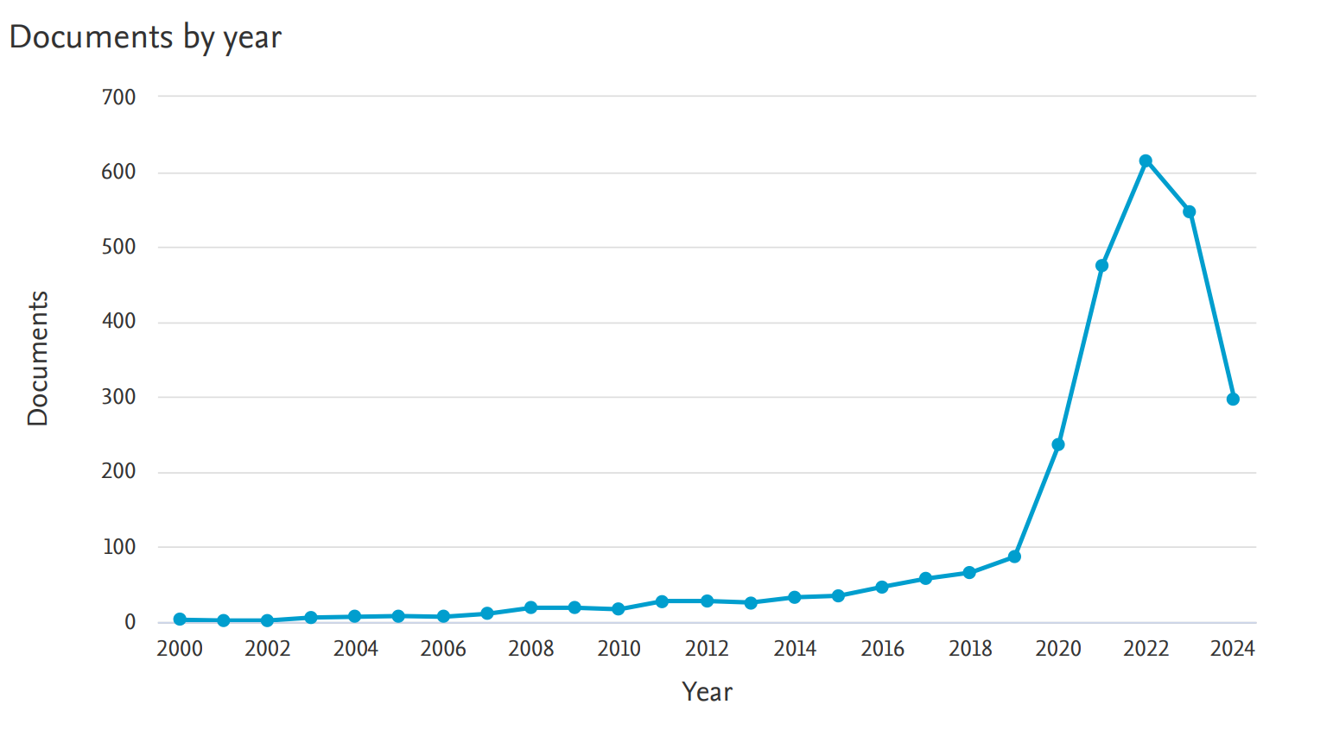
Рисунок 2.1.1. Загальна кількість друкованих праць за останні 25 років (за результатам пошуку в науково-метричній базі Scopus).
Починаючи з 2014 року (рис.2.1.1) бачимо поступовий підйом кривої з максимальним досяганням піку в 2022 році. Саме тоді було опубліковано за даними ключовими словами 615 друкованих праць! За останні п’ять років відмічається збільшення кількості публікацій порівняно з періодом до 2019 року [9].
В 2024 році було надруковано 297 праць що дещо менше ніж 2023 – 546, в 2022 кількість праць становила 615 а в 2021 – 476. Бачимо різкий скачок публікацій в 2020- 236, порівняно з 2019 коли кількість друкованих робіт становила всього 87 [10,12]. В 2000 році лише три праці за даною тематикою були надруковані в даній науково-метричній базі.
Зростаючий науковий інтерес до досліджуваної тематики у зв’язку з теперішньою ситуацією в світі [11,13,20,22]. Війни, міграція населення, невпевненість в завтрашньому дні, фінансові ,,гойдалки», емоційне і фізичне перевантаження всі ці чинники негативно відображаються на психіці медичного персоналу та якості сну [14,19,21]. Після Covid-19 населення більше оцінило роботу медиків і стало також більш зацікавленим у збереженні працездатності медичного персоналу [16,18].
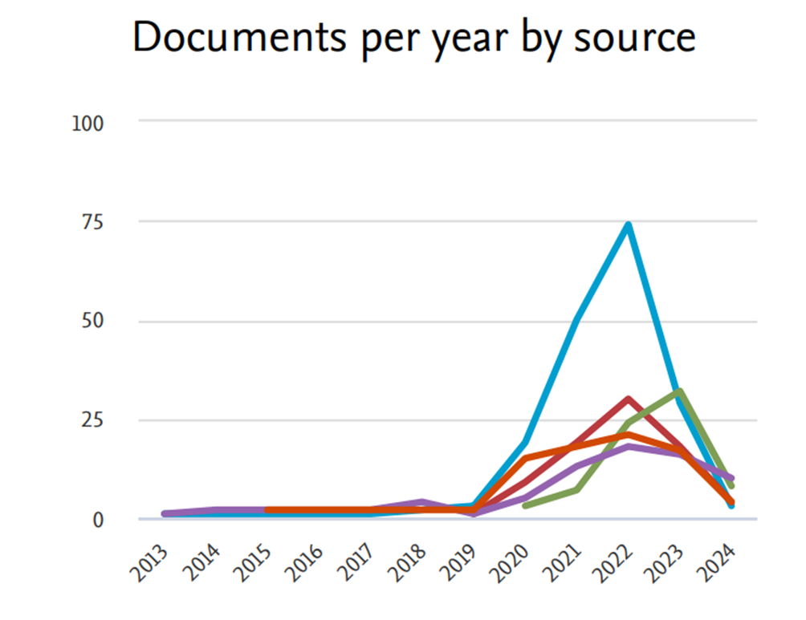
Рисунок 2.1.2. Кількість друкованих праць в топових журналах (за результатами науковометричного пошукового запиту в Scopus ).
На рисунку 2.1.2 голубою лінією відмічено Міжнародний журнал досліджень навколишнього середовища та охорони здоров'я який з 2013 року опублікував 182праці. Червоною лінією відмічено журнал Кордони в психіатрії з 81 роботою, зеленою,- Межі в психології,- 79 робіт віповідно. Фіолетовою лінією позначено журнал Кордони в охороні здоров'я який розпочав свою діяльність лише в 2020 році і до цього часу опублікував 74 статті. І завершує графік оранжева лінія – журнал Plos One який в здобутку має 72 праці.
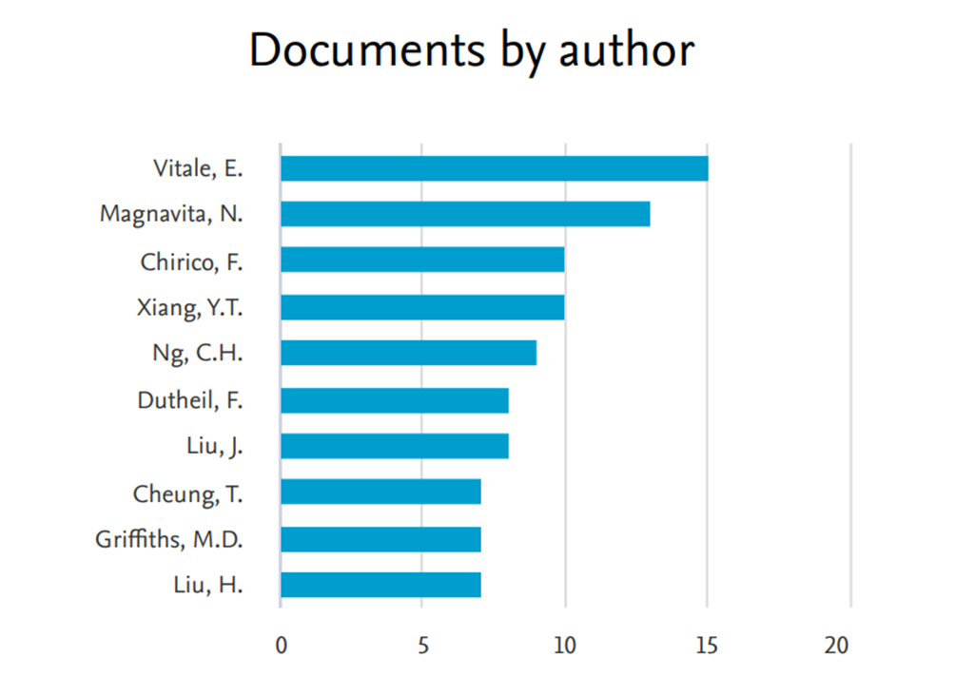
Рисунок 2.1.3. Результати пошукового запиту по авторах ( в науковометричній базі Scopus).
Серед десятки лідерів з найчисельнішими публікаціями є Vitale, E.15, Magnavita, N.13, Chirico, F.10,Xiang, Y.T.10, Ng, C.H.9, Dutheil, F.8, Liu, J.8, Cheung, T.7, Griffiths, M.D.7, Liu, H.7. Українських авторів не було знайдено (рисунок 2.1.3). Це вказує на те що українські дослідники мало приділяють увагу такій важливій темі як розлади сну в медичного персоналу. Проте обмежена кількість публікацій зумовлена також тим що публікації високого рівня, які мають індексацію в журналах Scopus and Web of science є платними, причому чим вищий рівень індексації, тим вища ціна. Враховуючи що українські дослідники працюють в умовах війни, не кожен з них може дозволити собі публікацію в журналах з високим індексом цитованості.
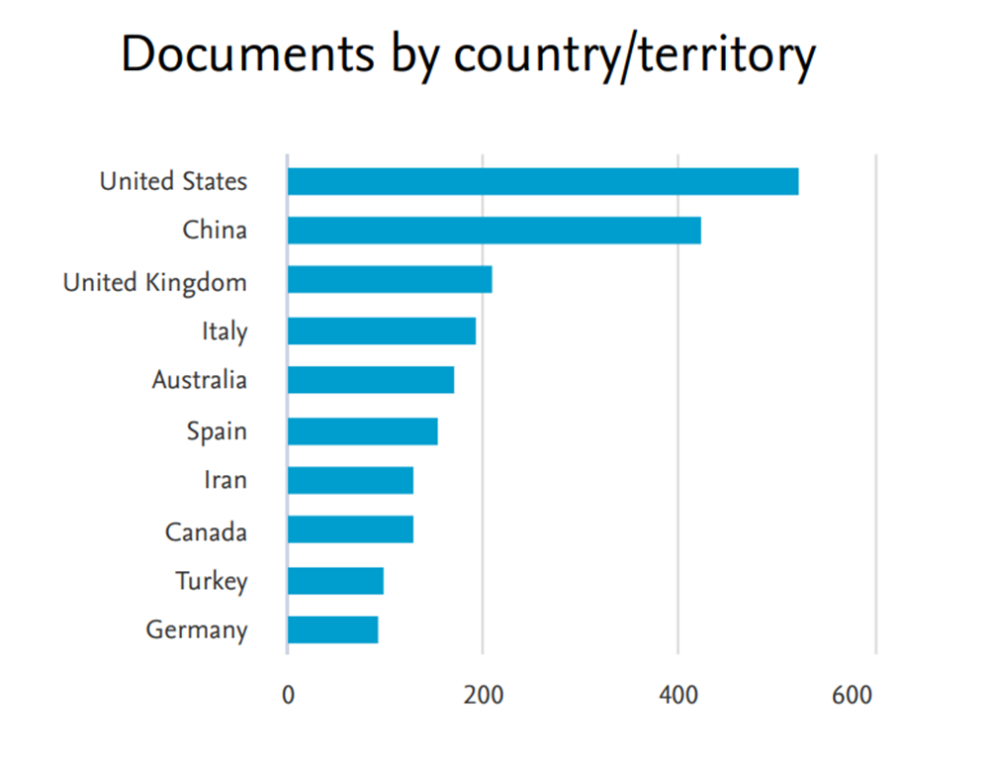
Рисунок 2.1.4. Результати пошукового запиту по країнах (в науковометричній базі Scopus).
Серед країн в яких найчастіше можна знайти друковану літературу по заданій тематиці лідирують Сполучені Штати -522 видання, Китай - 421 , Велика Британія – 208, Італія – 191, Австралія -170, Іспанія -152, Іран-129, Канада -128 , Туреччина - 96 та завершує десятку Німеччина 93 видання, що відображено на рисунку 2.1.4.
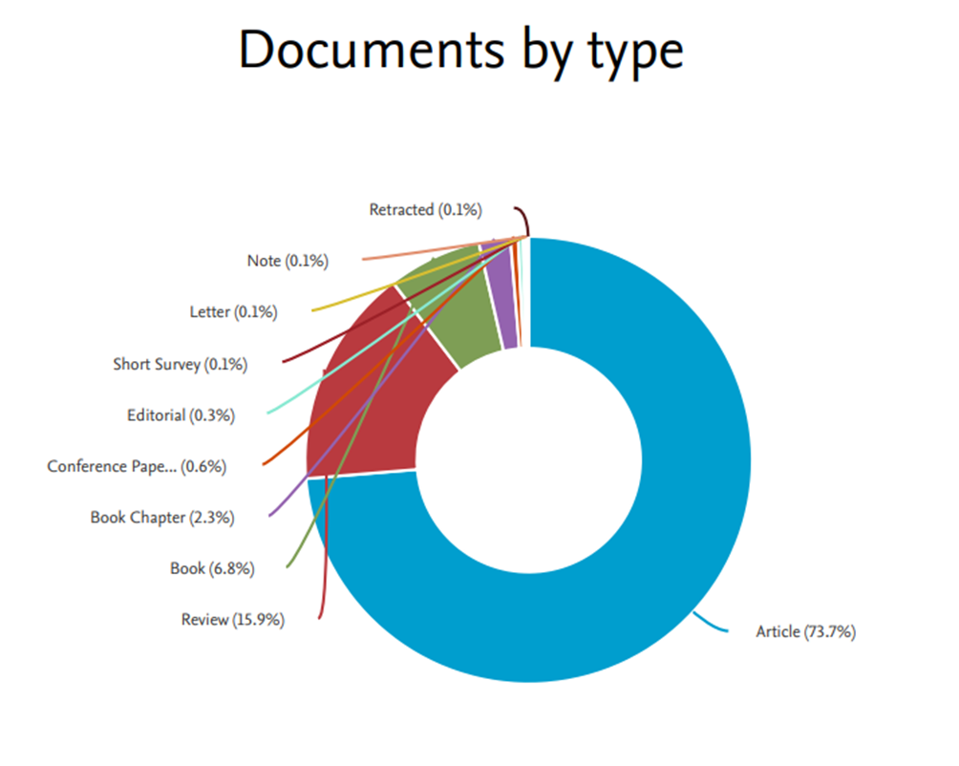
Рисунок 2.1.5. Результати пошуку в науковометричній базі Scopus щодо видів публікацій.
Серед друкованих наукових праць (рисунок 2.1.5) переважаючу кількість зайняли дослідницькі статті в журналах 73,7%, за ними слідують оглядові статті 15,9%, тези конференцій – 6,0%, розділи в монографіях 4,3%, замітки 3,5%. Переважаючу кількість статей над іншими друкованими виданнями можна пояснити тим, що саме в статтях найбільше висвітлюються основні питання медицини, публікуються нові рекомендації та настанови, а також висвітлюються новини в медицині та обговорюються важливі питання, які турбують медичну спільноту всього світу. Публікації в медичних журналах є важливим критерієм професійного розвитку та кар'єрного зростання не лише для лікарів- науковців а й для середнього медичного персоналу. Фахові статті слугують доказом наукової активності та досягнень медсестер. Яущо відсотки перевести у кількісне число то побачимо наступний розподіл друкованої пордукції по заданій темі:статті 1974, огляд літератури- 427, книги-182, розділ книг - 61, доповіді на конференції 15, короткий огляд-4, листи (інформаційні) 3, примітки- 2.
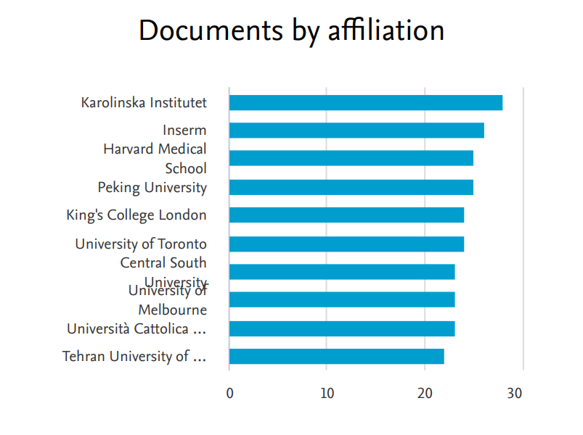
Рисунок 2.1.6. Результати пошукового запиту в науковометричній базі Scopus щодо наукових закладів.
На рисунку 2.1.6 зображено перелік перших десяти наукових закладів звідки поступило найбільше друкованих робіт по заданій тематиці. Лідирує Каролінський інститут який є основним місцем роботи авторів 28 публікацій, далі йде Національний інститут охорони здоровя та медичних досліджень (Inserm) 26 афіліацій, наступна це Гарвардська медична школа та Пекінський університет по 25 кожен, Королівський коледж Лондона та Університет Торонто по 24, Центральний південний університет ,Університет Мельбурна, університет Каттоліки Святого Куоре, Кампус ді Рома всі по 23 афіліації. І завершує десятку лідерів Тегеранський університет з показником 22.
Ось які дані вдалося знайти за останні п’ять років по тематиці вивчення впливу розладів сну та тривожності у медичного персоналу.
У цих наукових дослідженнях детально розглядається вплив тривожності та депресії на роботу молодшого медичного персоналу. Нижче наведено ключові висновки з відповідних статей:
1. Аналіз наукових досліджень розладів сну та тривожності в медсестер за останні 25 років “Медсестри, які безпосередньо доглядають за пораненими та хворими, зазнають значних психологічних і фізичних навантажень. Однією з найбільш поширених у них проблем є розлади сну та підвищення тривожності, що можуть призвести до так званого синдрому вигорання. Ці стани впливають не тільки на здоров’я медсестер, але й на їх здатність ефективно виконувати свої професійні обов’язки.” [17,27].
2. Прогнозування тривоги та депресії у молодших фахівців з медичною освітою:“Поширеність соматоформних та пов’язаних з тривогою розладів досягає 24%, але ці оцінки не повністю відображають весь тягар цих психічних розладів. Для їх кращого розуміння слід використовувати показники тяжкості симптомів та якості життя. Якість життя пацієнтів із соматоформними розладами знижується, особливо у психологічній сфері.” [19,38].
3. Ступінь тривожності в середнього медичного персоналу під час воєнного стану в Україні: “Рівень реактивної тривожності серед середнього медичного персоналу закладу охорони здоров’я, де проводилось опитування, значно перевищував 30 балів (47,19±0,63), тобто був помірно високим. Аналогічні зміни були виявлені і в оцінці особистісної тривожності: середня кількість балів склала 48,19±0,59% і коливалася від 31 до 75 балів.” [57,61].
4. Вплив тривожності на формування соціально-комунікативної компетентності майбутніх медсестер в умовах війни: “Виявлено високий загальний рівень тривожності респондентів. Більшість опитаних, у яких особистісна тривожність була високою, мали й високий рівень ситуативної тривожності (56%). В осіб із високим рівнем тривожності значення практично всіх досліджуваних складових соціально-комунікативної компетентності були вищими за середні показники, що свідчить про проблеми її формування [54,59].
5. Синдром «емоційного вигорання» у медичного персоналу: У ході проведених досліджень у 40% медичного персоналу було виявлено високий рівень емоційного вигорання. Дослідження показало, що емоційне вигорання медичних працівників пов’язане насамперед з фізичним, емоційним, мотиваційним виснаженням, яке характеризує порушення продуктивності роботи втомою, безсонням, підвищеною схильністю до соматичних захворюван [36,44,53]..
Ці дослідження підкреслюють значний вплив тривожності та депресії на психічний стан і професійну діяльність молодшого медичного персоналу, що може призводити до емоційного вигорання та зниження якості надання медичної допомоги.
Як видно з аналізу цих публікацій така важлива тема як емоційний стан молодшого медичного персоналу залишається не достатньо вивченим.
Медичні сестри, які працюють позмінно, особливо в умовах нічних змін, піддаються значному професійному та емоційному навантаженню. Це може призводити до розвитку синдрому емоційного вигорання, що негативно впливає на їхнє здоров'я та якість надання медичної допомоги. У цьому рефераті розглянуто результати досліджень, проведених протягом останніх п'яти років, які стосуються емоційного стану та вигорання медичних сестер з позмінним графіком роботи.
Вплив позмінної роботи на емоційний стан медичних сестер.
Позмінна робота, особливо нічні зміни, порушує природні біоритми організму, що може спричиняти розлади сну, підвищену втому та емоційну нестабільність. Дослідження Антоніни Іванівни Ціпкало (2023) показало, що медичні сестри терапевтичних і хірургічних відділень, які працюють позмінно, мають погіршену якість сну, що негативно впливає на їхній артеріальний тиск та рівень оптимізму. Зокрема, встановлено, що часті нічні зміни та тривалість роботи в позмінному режимі корелюють із підвищеним артеріальним тиском та зниженим рівнем диспозиційного оптимізму [36].
Синдром емоційного вигорання серед медичних сестер/
Синдром емоційного вигорання характеризується емоційним виснаженням, деперсоналізацією та зниженням особистих досягнень. Дослідження Світлани Іванівни Бойцанюк виявило, що медичні сестри мають помірний рівень емоційного виснаження (середній бал 23,18 ± 11,08) і деперсоналізації (середній бал 12,35 ± 4,08), а також середній рівень зниження особистих досягнень (середній бал 19,25 ± 10,16) . Ці показники свідчать про наявність виражених симптомів вигорання серед медичних сестер [17,27,45].
Крім того, дослідження, проведене Наталією Смолюк та Аркадієм Г. Шульгаєм (2024), показало, що медичні сестри, які надають допомогу пораненим військовим, мають вищий рівень емоційного виснаження порівняно з тими, хто працює з цивільним населенням. Високий рівень емоційного виснаження у першій групі був у 1,6 раза вищим, деперсоналізації — в 1,8 раза, а редукції особистих досягнень — в 1,9 раза [64].
Фактори ризику та захисні фактори емоційного вигорання/
Різні дослідження вказують на наявність специфічних факторів ризику розвитку емоційного вигорання серед медичних сестер. Зокрема, високий нейротизм, відсутність позитивних відгуків від пацієнтів та колег, а також молодий вік є значущими предикторами вигорання [29,53,57]. З іншого боку, високий рівень емоційного інтелекту та емпатії сприяють зниженню рівня вигорання та підвищенню ефективності роботи медичних сестер. Дослідження Н.В. Дужич та співавторів (2023) підкреслює, що медичні сестри з високим рівнем емоційного інтелекту демонструють більшу емпатію та задоволеність роботою, що позитивно впливає на якість надання медичної допомоги[49,52].
Вплив пандемії COVID-19 на емоційне вигорання медичних сестер.
Пандемія COVID-19 значно вплинула на емоційний стан медичних працівників. Дослідження, проведене в 2024 році, показало, що медичні сестри неінфекційних відділень мали вищі показники емоційного вигорання порівняно з колегами з інфекційних відділень. Зокрема, ризик розвитку фаз "напруження", "резистенції" та "виснаження" був у 1,9 раза вищим у медичних сестер неінфекційного профілю [57].
5. Стратегії профілактики та подолання емоційного вигорання
Для запобігання та подолання синдрому вигорання серед медичних сестер рекомендується впровадження наступних заходів:
Покращення умов праці: оптимізація графіків змін, забезпечення адекватного відпочинку та створення комфортного робочого середовища[56].
Велике значення має також сихологічна підтримка.
Висновок. Збір та аналіз даних про розлади сну і тривожність у медсестер мають кілька важливих аспектів і потенційних вигод: Збір даних дозволяє виявити, наскільки поширені ці проблеми серед медсестер, та як вони змінювалися з часом. Це важливо для визначення масштабів проблеми та її динаміки [48,51].
Таким чином, збір та аналіз даних про розлади сну і тривожність у медсестер є ключовими для покращення їхнього професійного та особистого життя, що, у свою чергу, сприяє підвищенню якості медичної допомоги загалом.

2.2 Емпіричне дослідження емоційного стану медичних сестер які працюють позмінно.
Дослідження емоційного стану медичних сестер, які працюють позмінно, є актуальною темою в сучасній медичній науці. Дана робота, спрямована на оцінку рівня тривожності та агресивності серед медичних сестер нічних змін, та поглиблює розуміння впливу позмінної роботи на психічне здоров'я медичного персоналу.
Позмінна робота є невід'ємною частиною медичної практики, забезпечуючи безперервність надання медичної допомоги. Однак численні дослідження вказують на те, що такий режим праці може негативно впливати на психоемоційний стан медичних працівників, зокрема сприяти розвитку тривожності, депресії та агресивності [7,13].
У дослідженні взяли участь 120 медичних сестер середнього та молодшого медичного персоналу, які працюють у нічні зміни. Рівень тривожності оцінювався за допомогою шкали депресії Бека, яка дозволяє визначити ступінь депресивних проявів, що часто корелюють із тривожністю. Рівень агресивності оцінювався за методикою А. Ассінгера, яка дозволяє виявити ступінь агресивних тенденцій у поведінці респондентів.
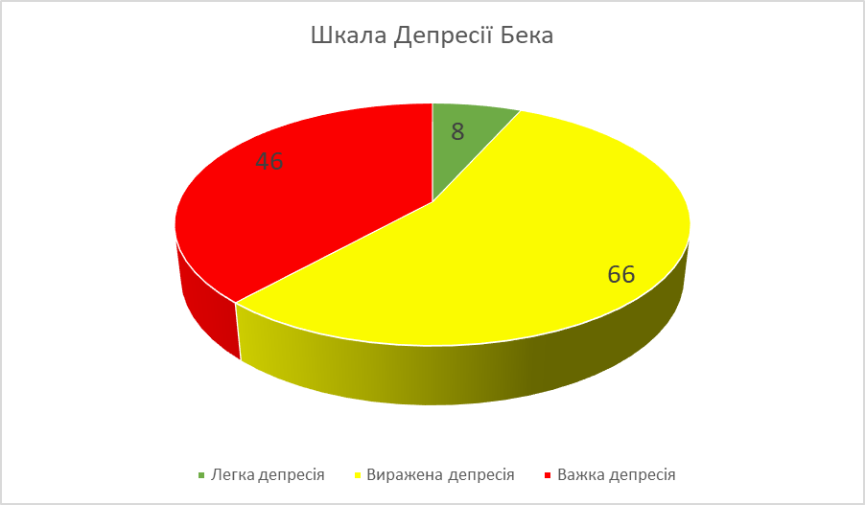
Рисунок 2.2.1. Розподіл респондентів за шкалою Бека щодо тривожності.
За шкалою депресії Бека результати розподілилися наступним чином:
0–13 балів (відсутність депресії): 0 респондентів (0%);
14–19 балів (легка депресія): 8 респондентів (6,6%);
20–28 балів (помірна депресія): 66 респондентів (55%);
29–63 балів (важка депресія): 46 респондентів (38,3%).
З метою виявлення ступеня тривожності було опитано всіх респондентів (120 осіб), які працюють в нічну зміну. Участь в опитуванні взяли середній та молодший медчний персонал, оскільки саме ці категорії медичних працівників найбільше контактують з пацієнтами та їхніми родичами та мають позмінний графік чергувань. Ступінь тривожності оцінювали за шкалою депресії Бека.
По шкалі депресії Бека – отримано наступні результати – від 0 до 13 балів – не набрав жоден респондент, від 14 до 19 балів –– 8 респондентів(6.6%), від 20 до 28 –– 66 респондентів(55%) , від 29 до 63 –– 46 респондентів(38.3%). За шкалою тривоги Бека:
Незначний рівень тривоги: 2 респонденти (1,8%);
Середній рівень тривоги: 22 респонденти (18,3%);
Високий рівень тривоги: 96 респондентів (81,7%).
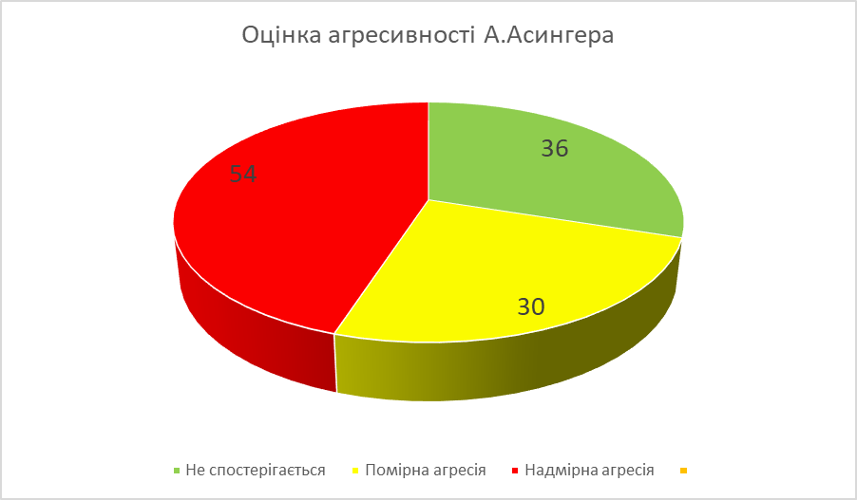
Рисунок 2.2.2. Оцінка агресивності в опитуваних респондентів
Отож по шкалі тривоги Бека було отримано наступні результати – незначний рівень тривоги був у 2 (1.8%) респондентів, середній рівень тривоги – у 22 респондентів(18,3%), а високий – у 96 (81,7%). Отож можна припустити що у медичного персоналу, котрий має позмінний графік роботи майже у всіх присутній рівень тривоги, причому у 96% високий рівень. Саме цих респондентів з високим рівнем тривоги було опитано ще за іншою шкалою з метою оцінки агресивності.
За оцінками агресивності у відносинах А. Асингера – отримано наступні результати: у 36 респондентів( 30%) – не спостерігається агресивність, у 30(25%) – вона є помірного рівня, а у 54(45%) – надмірною (рис.2.2.2).
Серед респондентів із високим рівнем тривоги було проведено оцінку агресивності за методикою А. Ассінгера:
Відсутність агресивності: 36 респондентів (30%);
Помірний рівень агресивності: 30 респондентів (25%);
Високий рівень агресивності: 54 респонденти (45%).
Результати по оцінці якості сну, за Пітсбурським опитувальником виявились наступними: респондентів з низьким рівнем розладів сну не було виявлено, з середнім рівнем – 29 (24,1%) респондентів, і ще 91(75,9%) з високим.
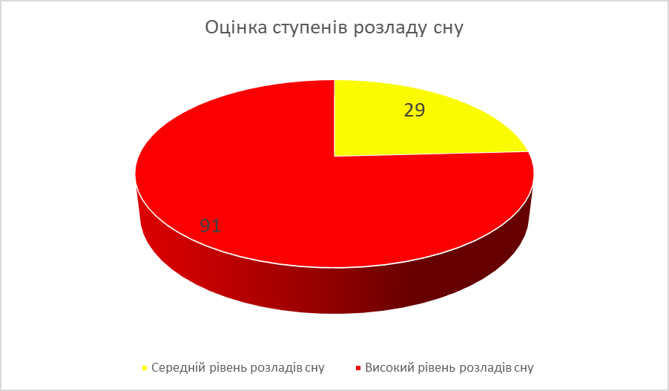
Рисунок 2.2.3. Оцінка ступенів розладів сну.
Для встановлення взаємозв’язку між показниками ми провели кореляційний аналіз( коефіцієнт кореляції Пірсона), між розладами сну та показниками психоемоційного стану. Отримані данні були наступними:
Кореляція між розладом сну та рівнем депресії: 0.142 (слабкий позитивний зв’язок)
Кореляція між розладом сну та рівнем тривожності: 0.195 (слабкий позитивний зв’язок)
Кореляція між розладом сну та рівнем агресивності: -0.008 (майже відсутній зв’язок)
Отримані значення показують, що розлад сну має слабкий позитивний зв’язок із рівнем депресії і рівнем тривожності, тобто вищі значення в цих шкалах можуть частково відповідати вищим значенням у розладах сну. З рівнем агресивності жодної значущої кореляції немає.
Отримані результати свідчать про високий рівень тривожності та агресивності серед медичних сестер, які працюють у нічні зміни. Ці дані узгоджуються з результатами інших досліджень у цій галузі.
Наприклад, дослідження, опубліковане в журналі Journal of Sleep Research, виявило, що медичні сестри з високим ризиком розвитку розладів, пов'язаних із позмінною роботою, мали вищі показники депресії та тривожності порівняно з тими, хто мав низький ризик. Зокрема, середній бал за шкалою депресії становив 7,54 проти 3,78, а за шкалою тривожності — 5,66 проти 2,83 відповідно. Крім того, було виявлено, що депресія та тривожність значно впливали на кількість взятих лікарняних днів [35,39,51] .
Інше дослідження, проведене в Китаї, показало, що серед 11 061 медичної сестри, які працюють позмінно, 58,82% мали симптоми депресії, а 62,08% — симптоми тривожності. Фактори, такі як втома під час змін, психологічний стрес до, під час та після нічних змін, а також використання снодійних препаратів, були значущими предикторами депресії та тривожності [15,16].
Систематичний огляд та мета-аналіз, опублікований у 2023 році, підтвердив зв'язок між роботою в нічні зміни та підвищеним ризиком депресії серед медичних сестер. З 20 включених досліджень, більшість показали, що нічні зміни асоціюються з вищими показниками депресії [17].
Варто також зазначити, що не всі дослідження однозначно підтверджують цей зв'язок. Наприклад, проспективне дослідження виявило, що хоча позмінна робота не була безпосередньо пов'язана з тривожністю чи депресією, фактор тривожності все таки є присутнім.
Отож тепер невелике пояснення отриманих кореляційних зв’язків. Кореляція між розладом сну та рівнем депресії: 0.142
- Значення: 0.142 — це слабкий позитивний зв’язок.
Що це означає: Зі збільшенням проявів розладу сну спостерігається деяке зростання рівня депресії, проте цей зв’язок дуже слабкий.
У деяких медичних працівників порушення сну дійсно може бути пов’язане з депресивними симптомами, але є багато інших чинників, що також впливають на рівень депресії (особистісні характеристики, навантаження, сімейні обставини тощо).
2. Кореляція між розладом сну та рівнем тривожності: 0.195
Значення: 0.195 — це також слабкий позитивний зв’язок, але трохи сильніший, ніж з депресією.
Що це означає: Є слабка тенденція до зростання рівня тривожності у тих, хто має проблеми зі сном.
Розлад сну може сприяти виникненню тривожності або навпаки — підвищена тривожність може порушувати сон. Однак, як і у випадку з депресією, зв’язок не є сильним і не вказує на прямий причинно-наслідковий зв’язок.
3. Кореляція між розладом сну та рівнем агресивності: -0.008
Значення: -0.008 — це майже нульовий зв’язок, дуже слабкий і негативний.
Що це означає: Фактично, між розладом сну та агресивністю немає суттєвого зв’язку.
Рівень агресивності медичного персоналу майже не залежить від наявності проблем зі сном. Агресивність, ймовірно, формується під впливом інших психологічних, соціальних або навіть біологічних факторів (наприклад, рівень стресу, темперамент, емоційне вигорання).
Висновок. Загалом, порушення сну мають слабкий вплив на тривожність та депресію, і майже не пов’язані з агресивністю. Це вказує на необхідність комплексного підходу до вивчення психоемоційного стану медичних працівників: один фактор (наприклад, сон) не визначає повністю настрій, поведінку чи психічне здоров’я.

РОЗДІЛ 3. Інтерпретація отриманих результатів.
Отож, у дослідженні взяли участь 120 медичних сестер середнього та молодшого медичного персоналу, які працювали у нічні зміни. Рівень тривожності оцінювався за допомогою шкали депресії Бека, яка дозволяє визначити ступінь депресивних проявів, що часто корелюють із тривожністю. Рівень агресивності оцінювався за методикою А. Ассінгера, яка дозволяє виявити ступінь агресивних тенденцій у поведінці респондентів
Оглядаючи отримані результати – ми можемо їх інтерпретувати в контексті досліджуваного питання наступним чином:
Розподіл по шкалі депресії Бека – далекий від нормального, що видно на наведеному графіку з розподілом опитуваних по рівню тривоги:
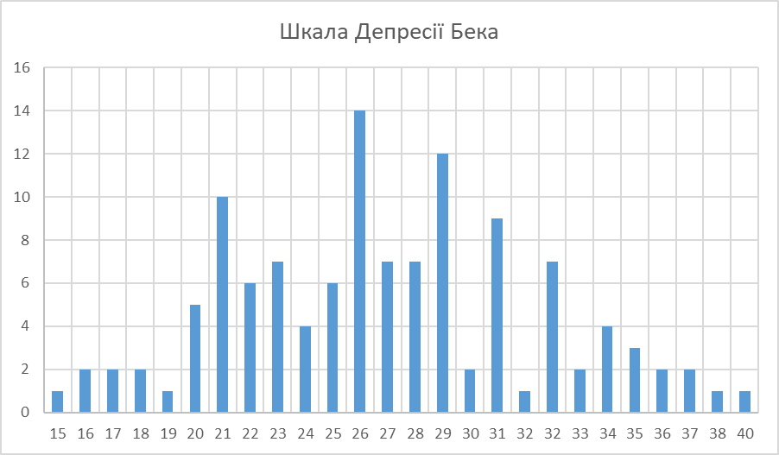
Рисунок 3.1. Збірний графік щодо оцінки депресії за шкалою Бека.
Графік відображає опитуваних медсестер і набрані ними бали по шкалі – як видно, більша кількість респондентів розміщена в другій половині графіку – що свідчить про значний перекіс відносно норми.
Мається на увазі що при нормальному розпреділенні коли графік розпреділення можна було би поділити на дві симетричні частини з більшістю результатів по центру можна було би сказати що ніяких відхилень немає і результи нашого дослідження є середньостатистичними. Однак ми отримали не симетричне розподілення а більшість результатів в правій половині графіку де були респонденти з вищою кількістю балів що свідчить про те що це показник в досліджуванної нами группи медсестер не є нормою, а відхиленням від неї.
Подібне явище детермінується не лише складною роботою медсестер та важкими умовами праці, але й великим психологічним навантаженням.
Підкріплюється це припущення аналізом іншої шкали – тривожності Бека:
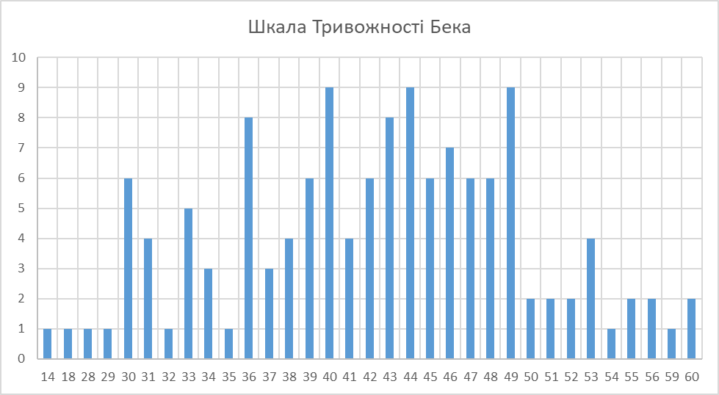
Рисунок 3.2. Збірний графік оцінки тривожності за шкалою Бека.
Як замітно – тривожність має ще більший перекос відносно нормального розподілу ніж деперсивність – що підтверджує попередню гіпотезу про те що психоголічні проблеми медсестер мають більшу вираженість ніж у інших професій.
У звязку з тим що середній і молодший персонал найбільш активно спілкуються з пацієнтами та їхніми родичами це не могло не вплинути на їхній емоційний стан. Саме тому нами було додатково використано щкалу агресивності Асингера. Шкала агресивності Асингера – це психологічний інструмент, розроблений з метою оцінки рівня агресивності дорослої людини в її стосунках з оточуючими. Ця шкала допомагає визначити, наскільки людина є коректною у спілкуванні та чи легко з нею взаємодіяти. Що є надзвичайно важливим для медичного персоналу.
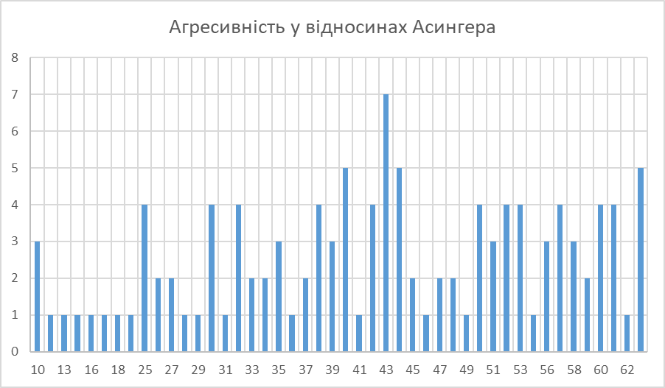
Рисунок 3.3. Збірний графік оцінки агресії у відносинах, серед респондентів
Часто депресія і тривога можуть приводити до агресивної поведінки зіс торони медичного персоналу– тому фактор агресії нами теж досліджувався. Глянувши на графік поділу даних по балам за оцінками агресивності у відносинах А. Асингера.
Ми побачимо що агресивність більш ярко вираженою мала би бути відносно середнього розподілу. Враховуючи специфіку пацієнтів медичних закладів в середньому – це швидше виглядає адаптацією ніж психологічною проблемою. Нажаль на разі подібний спосіб комунікації часто є найбільш зрозумілим для відвідувачів, при роз’ясненні їм правил роботи закладу та проведення процедур.
Як показав кореляційний аналіз – якість сну не пов’язана з агресивністю, хоч і має зв'язок з депресивністю та тривогою. При аналізі розподілу даних з опитування ми бачимо це на графіку котрий має схоже зміщення вправо від центру:
Проведений кореляційний аналіз виявив, що якість сну не має статистично значущого зв’язку з рівнем агресивності. Це свідчить про відсутність прямої асоціації між цими змінними, що дозволяє припустити, що незалежно від того, наскільки якісним є сон, він не впливає суттєво на агресивну поведінку індивіда. Такий результат узгоджується з деякими попередніми дослідженнями, які також не зафіксували сталого зв’язку між порушеннями сну та агресією [28,37].
Водночас, аналіз продемонстрував наявність помірного негативного кореляційного зв’язку між якістю сну та показниками тривожності й депресивності. Тобто зниження якості сну асоціюється з підвищенням рівнів тривожних і депресивних проявів. Ці результати узгоджуються з численними емпіричними даними, які підтверджують взаємозв’язок між порушеннями сну та емоційним дистресом
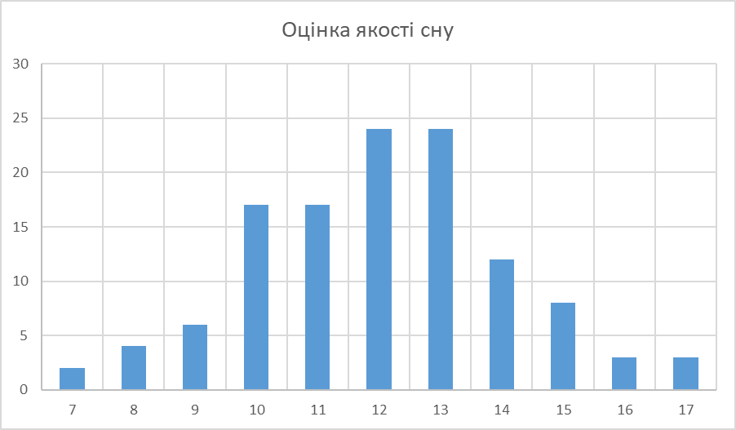
Рисунок 3.4. Оцінка якості сну молодшого медичного персоналу.
Враховуючи ці данні, а також данні з кореляційного дослідження ми приходимо до висновку що якість сну медсестер є фактором котрий взаємопов’язаний з тривожністю та депересією. Ці три показники взаємозалежні і впливають один на одного – чим вища тривожність і депресія – тим гірша якість сну і навпаки.
Агрессивність ж не пов’язана з цими трьома показниками і є самобутньою характеристикою.
Проте це не говорить про замкнене коло тривожності, депресіїї та поганого сну – а про те що покращивши якість сну – можна значно покращити свій психоемоційний стан та зменшити тривожність. В розділі з рекомендаціями ми перейдемо до цього.
Медичні сестри, які страждають від поганої якості сну, часто демонструють такі психологічні особливості:
1. Підвищений рівень стресу та тривожності:
• Недостатній або неспокійний сон сприяє зростанню стресу, що може проявлятися у вигляді підвищеної тривожності та нервовості.
• Часто виникають відчуття внутрішнього напруження, які ускладнюють роботу в умовах високого навантаження.
2. Емоційна нестабільність:
• Погана якість сну пов’язана з коливаннями настрою, більшою дратівливістю та схильністю до емоційних перепадів.
• Це може призводити до конфліктів у колективі та зниження якості взаємодії з пацієнтами.
3. Зниження когнітивних функцій:
• Проблеми зі сном впливають на концентрацію, пам’ять та здатність приймати швидкі рішення, що може додатково збільшувати психологічне навантаження.
• Внаслідок когнітивних труднощів зростає ризик помилок під час роботи.
4. Ризик емоційного вигорання:
• Тривалий дефіцит сну може сприяти розвитку синдрому емоційного вигорання, що характеризується відчуттям виснаження, зниженням мотивації та втратою інтересу до професійної діяльності.
На противагу цьому, медичні сестри з доброю якістю сну зазвичай демонструють:
• Кращу емоційну стабільність та стресостійкість:
Гарний сон сприяє ефективному емоційному відновленню, що дозволяє краще справлятися зі стресовими ситуаціями.
• Вищу концентрацію та продуктивність:
Оптимальна якість сну позитивно впливає на когнітивні процеси, що допомагає підвищити ефективність роботи та зменшити кількість помилок.
• Покращену міжособистісну взаємодію:
Емоційна стабільність сприяє більшій толерантності, співчуттю та кращому спілкуванню як з колегами, так і з пацієнтами.
Таким чином, якість сну є важливим фактором, який безпосередньо впливає на психологічний стан медичних сестер, їхню здатність управляти стресом і ефективно виконувати професійні обов’язки. Забезпечення належних умов для відпочинку та впровадження заходів щодо поліпшення якості сну можуть стати важливими інструментами підтримки їхнього психологічного здоров’я.
За результатами кореляційного аналізу було виявлено, що якість сну не має статистично значущого зв’язку з рівнем агресивності. Це означає, що незалежно від того, наскільки добре або погано людина спить, це не впливає прямо на прояви агресії. Наприклад, люди з поганим сном не обов’язково є агресивнішими, ніж ті, хто має хороший сон, і навпаки.
Однак при цьому встановлено зв’язок якості сну з депресивністю та тривогою. Це означає, що люди, які мають гіршу якість сну, схильні до вищого рівня тривоги та депресивних симптомів. Такий зв’язок може бути як прямим, коли поганий сон спричиняє емоційні розлади, так і опосередкованим, коли, наприклад, тривожність чи депресія призводить до порушень сну.
Цей висновок має практичне значення: хоча сон не є предиктором агресивності, він є важливим чинником для емоційного благополуччя, зокрема у контексті тривожних та депресивних станів. Отже, покращення якості сну може допомогти в профілактиці чи полегшенні симптомів тривожності та депресії, але не обов’язково вплине на рівень агресії.

РОЗДІЛ 4. Рекомендації стосовно покращення якості сну.
Ось практичні рекомендації щодо покращення якості сну у медичних сестер, які працюють позмінно. Вони базуються на сучасних дослідженнях у галузі медицини сну та психогігієни:
1. Дотримання стабільного режиму сну
Навіть у вихідні намагатися прокидатися і лягати в один і той самий час, щоб підтримувати біологічні ритми.
Після нічної зміни не відкладати сон — лягати якомога швидше після повернення додому.
2. Оптимізація умов сну вдень
Затемнення кімнати: щільні штори, маска для очей, усунення джерел світла.
Зниження шуму: використання берушів або білого шуму (наприклад, вентилятор або спеціальні додатки).
Комфортна температура: у межах 18–21°C.
3. Світлова гігієна
Яскраве світло під час нічної зміни допомагає «обдурити» біологічний годинник.
Уникання синього світла перед сном (екрани телефонів, комп'ютерів). Рекомендується фільтр синього світла або окуляри зі спеціальним покриттям.
4. Харчування та стимулятори
Не вживати кофеїн щонайменше за 4–6 годин до сну.
Уникати важких або жирних страв перед сном — вони погіршують засинання.
Легка вечеря або перекус перед сном може покращити якість сну.
5. Релаксація перед сном
Дихальні вправи, медитація, спокійна музика.
Ведення щоденника — допомагає зменшити ментальне напруження після зміни.
6. При необхідності — звернення до фахівця
Якщо розлад сну стає хронічним, важливо звернутися до сомнолога чи психотерапевта.
Іноді ефективним є короткотривале використання мелатоніну (після консультації з лікарем).
7. Підтримка на робочому місці
Адміністрація може впровадити ротацію змін з урахуванням біоритмів (наприклад, не більше 3 нічних змін поспіль).
Забезпечення зон для відпочинку та можливість короткого сну на перервах (power nap 15–30 хв).
Ці поради не лише покращать сон, а й загальний рівень здоров’я та знизять ризик вигорання.
Ми провівши аналіз джерел підібрали наспуні рекомендації для покращення якості сну.
1. Встановіть регулярний графік сну. Лягайте спати та прокидайтесь в один і той самий час щодня, навіть у вихідні дні. Це допомагає синхронізувати ваш внутрішній біологічний годинник (циркадний ритм).
Джерело: Walker, M. P. (2017). Why We Sleep: Unlocking the Power of Sleep and Dreams. Simon & Schuster.
2. Створіть комфортне середовище для сну. Забезпечте темну, тиху та прохолодну спальню (ідеальна температура — близько 18–20°C). Використовуйте щільні штори, маску для сну або беруші, якщо це необхідно.
Джерело: National Sleep Foundation. (2020). Sleep Environment Recommendations. Retrieved from sleepfoundation.org.
3. Обмежте вживання кофеїну та нікотину. Кофеїн і нікотин є стимуляторами, які можуть затримувати засинання та погіршувати якість сну. Уникайте їх принаймні за 4–6 годин до сну.
Джерело: Drake, C., Roehrs, T., Shambroom, J., & Roth, T. (2013). Caffeine effects on sleep taken 0, 3, or 6 hours before going to bed. Journal of Clinical Sleep Medicine, 9(11), 1195–1200.
4. Уникайте важкої їжі та алкоголю перед сном. Важка їжа може викликати дискомфорт і порушити сон, а алкоголь, хоча і сприяє засинанню, погіршує його якість у другій половині ночі.
Джерело: St-Onge, M. P., Mikic, A., & Pietrolungo, C. E. (2016). Effects of diet on sleep quality. Advances in Nutrition, 7(5), 938–949.
5. Регулярно займайтесь фізичними вправами. Фізична активність покращує якість сну, особливо якщо вона відбувається вранці або вдень. Уникайте інтенсивних тренувань за 2–3 години до сну.
Джерело: Kredlow, M. A., Capozzoli, M. C., Hearon, B. A., Calkins, A. W., & Otto, M. W. (2015). The effects of physical activity on sleep: A meta-analytic review. Journal of Behavioral Medicine, 38(3), 427–449.
6. Обмежте використання електронних пристроїв перед сном. Синє світло від екранів пригнічує вироблення мелатоніну — гормону, який регулює сон. Використовуйте режим "нічного світла" або уникайте гаджетів за 1–2 години до сну.
Джерело: Chang, A. M., Aeschbach, D., Duffy, J. F., & Czeisler, C. A. (2015). Evening use of light-emitting eReaders negatively affects sleep, circadian timing, and next-morning alertness. Proceedings of the National Academy of Sciences, 112(4), 1232–1237.
7. Практикуйте техніки релаксації. Медитація, глибоке дихання, йога або прогресивна м'язова релаксація допомагають зняти стрес і підготувати тіло до сну.
Джерело: Black, D. S., O’Reilly, G. A., Olmstead, R., Breen, E. C., & Irwin, M. R. (2015). Mindfulness meditation and improvement in sleep quality and daytime impairment among older adults with sleep disturbances. JAMA Internal Medicine, 175(4), 494–501.
8. Використовуйте ліжко лише для сну. Не дивіться телевізор, не працюйте та не їжте у ліжку. Це допомагає мозку асоціювати ліжко виключно зі сном.
Джерело: Morin, C. M., & Espie, C. A. (2003). Insomnia: A Clinical Guide to Assessment and Treatment. Springer.
9. Уникайте тривалого денного сну.Якщо ви відчуваєте потребу у дрімоті, обмежте її 20–30 хвилинами і не спайте пізніше 15:00.
Джерело: National Sleep Foundation. (2020). Napping: Benefits and Tips. Retrieved from sleepfoundation.org.
10. Зверніть увагу на харчування. Деякі продукти, такі як банани, мигдаль, молоко або вівсянка, містять речовини, що сприяють сну (наприклад, триптофан і магній).
Джерело: Peuhkuri, K., Sihvola, N., & Korpela, R. (2012). Diet promotes sleep duration and quality. Nutrition Research, 32(5), 309–319.

ВИСНОВКИ
- Огляд літератури за останні 25 років показав зростання зацікавленості до дослідження впливу тривожності та депресії на психічний стан і професійну діяльність молодшого медичного персоналу, що може призводити до емоційного вигорання та зниження якості надання медичної допомоги. Проте така важлива тема як емоційний стан молодшого медичного персоналу залишається не достатньо вивченим.
2. Опитування 120 респондентів які працюють в нічну зміну з метою оцінки у них ступеня, тривожності, депресії та агресії показало наявність кореляції між розладом сну та рівнем депресії: 0.142 (слабкий позитивний зв’язок), кореляція між розладом сну та рівнем тривожності: 0.195 (слабкий позитивний зв’язок), кореляція між розладом сну та рівнем агресивності: -0.008 (майже відсутній зв’язок).
3. Розлад сну має слабкий позитивний зв’язок із рівнем депресії і рівнем тривожності, з рівнем агресивності жодної значущої кореляції немає.
4. Якість сну медсестер є фактором котрий взаємоповязаний з тривожністю та депресією. Ці три показники взаємозалежні і впливають один на одного – чим вища тривожність і депресія – тим гірша якість сну і навпаки. Агресивність ж не пов’язана з цими трьома показниками і є самобутньою характеристикою.

.

СПИСОК ВИКОРИСТАНИХ ДЖЕРЕЛ
- American Diabetes Association. Improving care and promoting health in populations: Standards of care in diabetes-2025. Diabetes Care. 2025;48(Suppl. 1):S14–S26. DOI: 10.2337/dc25-S001.
- American Diabetes Association. Older adults: Standards of care in diabetes—2025. Diabetes Care. 2025;48(Suppl. 1):S266–S282. DOI: 10.2337/dc25-S013.
- Nast A, Smith AB, Spuls PI. Development of international clinical practice guidelines: benefits, limitations, and alternative forms of international collaboration. Arch Dermatol Res. 2022;314(5):483-486. DOI: 10.1007/s00403-020-02166-y.
- American Diabetes Association. Standards of medical care in diabetes-2022 abridged for primary care providers. Clin Diabetes. 2022;40(1):10-38. DOI: 10.2337/CD22-AS01.
- Practical Guidelines for Nursing and Midwifery Diabetes care –2020. Pielęgniarstwo XXI Wieku. 2020;19(3):72. DOI: 10.2478/pielxxiw-2020-0022.
- Крицький ТІ, Пасєчко НВ, Наумова ЛВ. Медичні інформаційні пошукові системи в менеджменті цукрового діабету. Міжнародний ендокринологічний журнал. 2024;20(5):370-374. DOI:10.22141/2224-0721.20.5.2024.1422.
- Shahriari M, Shamali M, Yazdannik A. The relationship between fixed and rotating shifts with job burnout in nurses working in critical care areas. Iran J Nurs Midwifery Res. 2014;19(4):360-365.
- Ferri P, Guadi M, Marcheselli L, Balduzzi S, Magnani D, Di Lorenzo R. The impact of shift work on the psychological and physical health of nurses in a general hospital: A comparison between rotating night shifts and day shifts. Risk Manag Healthc Policy. 2016;9:203-211. DOI: 10.2147/RMHP.S115326.
- Selvi Y, Özdemir P, Özdemir O, Aydin A, Besiroglu L. Influence of night shift work on psychologic state and quality of life in health workers. Düşünen Adam. 2010;23:238-243.
- Šimunić A, Gregov L. Conflict between work and family roles and satisfaction among nurses in different shift systems in Croatia: A questionnaire survey. Arh Hig Rada Toksikol. 2012;63(2):189-197. DOI: 10.2478/10004-1254-63-2012-2159.
- Shahriari, M., Shamali, M., Yazdannik, A.The relationship between fixed and rotating shifts with job burnout in nurses working in critical care areas (2014) Iranian Journal of Nursing and Midwifery Research, 19 (4), pp. 360-365.
- Ferri, P., Guadi, M., Marcheselli, L., Balduzzi, S., Magnani, D., Di Lorenzo, R. The impact of shift work on the psychological and physical health of nurses in a general hospital: A comparison between rotating night shifts and day shifts (2016) Risk Management and Healthcare Policy, 9, pp. 203-211. doi: 10.2147/RMHP.S115326
- Selvi, Y., Özdemir, P., Özdemir, O., Aydin, A., Besiroglu, L.Influence of Night Shift Work on Psychologic State and Quality of Life in Health Workers (2010) Düşünen Adam, 23, pp. 238-243.
- Šimunić, A., Gregov, L.Conflict between work and family roles and satisfaction among nurses in different shift systems in Croatia: A questionnaire survey(2012) Arhiv za Higijenu Rada i Toksikologiju, 63 (2), pp. 189-197. doi: 10.2478/10004-1254-63-2012-2159
- Flo E., Pallesen S., Magerøy N., Moen B.E., Grønli J., Nordhus I.H., Bjorvatn B. Shift work disorder in nurses – assessment, prevalence and related health problems. Journal of Sleep Research, 2012, vol. 21, issue 2, pp. 189–199. DOI: 10.1111/j.1365-2869.2011.00983.x
- Han L., Wang J., Zhang L., Zhou Y., Lu H., Guo X., Chen X. Association between shift work and mental health in Chinese nurses: cross-sectional study. Frontiers in Public Health, 2022. Vol. 10. Article 848640. DOI: 10.3389/fpubh.2022.848640
- Meng H., Zhang X., Yu Y., Hu Z., Wang D., Zhu X. Night shift work and depression among nurses: a systematic review and meta-analysis. Healthcare, 2023, Vol. 11(7): 937. DOI: 10.3390/healthcare11070937
- Strzemecka, J., Bojar, I., Strzemecka, E., Owoc, A. Dietary habits among persons hired on shift work(2014) Annals of Agricultural and Environmental Medicine, 21 (1), pp. 128-131. http://aaem.pl/fulltxt.php.CID=1095353
- Saberi, H.R., Moravveji, A.R. Gastrointestinal complaints in shift-working and day-working nurses in Iran (2010) Journal of Circadian Rhythms, 8, art. no. 9. http://www.jcircadianrhythms.com/content/8/1/9 doi: 10.1186/1740-3391-8-9
- Li, Y.-M., Du, J., Zhang, H., Yu, C.-H. Epidemiological investigation in outpatients with symptomatic gastroesophageal reflux from the Department of Medicine in Zhejiang Province, east China (2008) Journal of Gastroenterology and Hepatology (Australia), 23 (2), pp. 283-289.http://www3.interscience. wiley.com/journal/118533731/toc doi: 10.1111/j.1440-1746.2007.05045.
- Konturek, P.C., Brzozowski, T., Konturek, S.J. Gut clock: Implication of circadian rhythms in the gastointestinal tract (2011) Journal of Physiology and Pharmacology, 62 (2), pp. 139-150. http://www.jpp.krakow.pl/journal/ archive/04_11/pdf/139_04_11_
- Voigt, R.M., Forsyth, C.B., Keshavarzian, A. Circadian rhythms: a regulator of gastrointestinal health and dysfunction (2019) Expert Review of Gastroenterology and Hepatology, 13 (5), pp. 411-424.https://www.tandfonline.com/ loi/ierh20. doi:10.1080/17474124.2019.1595588
- James, S.M., Honn, K.A., Gaddameedhi, S., Van Dongen, H.P.A.Shift Work: Disrupted Circadian Rhythms and Sleep—Implications for Health and Well-being (2017) Current Sleep Medicine Reports, 3 (2), pp. 104-112. http://www.springer.com/medicine/internal/journal/40675doi:10.1007/s40675-017-0071-6
- Mizuno, K., Matsumoto, A., Aiba, T., Abe, T., Ohshima, H., Takahashi, M., Inoue, Y. Sleep patterns among shift-working flight controllers of the International Space Station: An observational study on the JAXA Flight Control Team (2016) Journal of Physiological Anthropology, 35 (1), art. no. 19. http://www.springer.com/ biomed/human+physiology/journal/40101 doi: 10.1186/s40101-016-0108-4
- Zhang, L., Sun, D.-M., Li, C.-B., Tao, M.-F. Influencing Factors for Sleep Quality Among Shift-working Nurses: A Cross-Sectional Study in China Using 3-factor Pittsburgh Sleep Quality Index (2016) Asian Nursing Research, 10 (4), pp. 277-282.http://www.journals.elsevier.com/asian-nursing-research/doi:10.1016/ j.anr.2016.09.002
- Cheng, P., Tallent, G., Bender, T.J., Tran, K.M., Drake, C.L. Shift Work and Cognitive Flexibility: Decomposing Task Performance(2017) Journal of Biological Rhythms, 32 (2), pp. 143-153. www.sageltd.co.uk/ journals/details/ j0234.html doi:10.1177/0748730417699309
- Seong, J., Son, S., Min, A. Effect of sleep on alertness at work among fixed night shift nurses: A prospective observational study (2022) Journal of Advanced Nursing, 78 (10), pp. 3197-3206. http://onlinelibrary.wiley.com/ journal/10.1111/ (ISSN)1365-2648 doi: 10.1111/jan.15180
- Chen, G.X., Fang, Y., Guo, F., Hanowski, R.J.The influence of daily sleep patterns of commercial truck drivers on driving performance(2016) Accident Analysis and Prevention, 91, pp. 55-63. http://www.sciencedirect. com/science/journal/00014575 doi:10.1016/j.aap.2016.02.027
- Maslach, C., Leiter, M.P. Understanding the burnout experience: Recent research and its implications for psychiatry (2016) World Psychiatry, 15 (2), pp. 103-111. http://onlinelibrary.wiley.com/journal/10.1002/(ISSN)2051-5545 doi: 10.1002/ wps. 20311
- De Hert, S.Burnout in healthcare workers: Prevalence, impact and preventative strategies (2020) Local and Regional Anesthesia, 13, pp. 171-183. https://www.dovepress.com/getfile.php?fileID=63010 doi: 10.2147/LRA.S240564
- Shah, M.K., Gandrakota, N., Cimiotti, J.P., Ghose, N., Moore, M., Ali, M.K. Prevalence of and Factors Associated with Nurse Burnout in the US (Open Access) (2021) JAMA Network Open, 4 (2), art. no. e2036469. https://jamanetwork.com/ journals/jamanetworkopendoi:10.1001/jamanetworkopen.2020.36469
- Vlasak, T., Dujlovic, T., Barth, A. Response to: Correspondence on "Neurocognitive impairment in night and shift workers: a meta-analysis of observational studies" by Tucker (2022) Occupational and Environmental Medicine, 79 (11), p. 1.http://oem.bmj.com/doi: 10.1136/oemed-2022-108530
- Іvon Elm, E., Altman, D.G., Egger, M., Pocock, S.J., Gøtzsche, P.C., Vandenbroucke, J.P. The Strengthening the Reporting of Observational Studies in Epidemiology (STROBE) statement: guidelines for reporting observational studies (2008) Journal of Clinical Epidemiology, 61 (4), pp. 344-349. doi: 10.1016/j.jclinepi.2007.11.008
- View at Publisher (2019) No de Enfermeros Por Comunidades, Ciudades Autónomas y Provincias de Colegiación, Edad y SexoInstituto Nacional de Estadística, Madrid, Spain
- Martinez, A.P., de Azevedo, G.R. The Bristol stool form scale: Its translation to Portuguese, cultural adaptation and validation (2012) Revista Latino-Americana de Enfermagem, 20 (3), pp. 583-589. http://www.scielo.br/pdf/rlae/v 20n3/a21v20n3.pdf doi: 10.1590/S0104-11692012000300021
- Ціпкало АІ, Марущак МІ. Зв’язок диспозиційного оптимізму з задоволенням роботою медичних сестер, які працюють позмінно, та фактори, 14 що на нього впливають. Вісник медичних і біологічних досліджень. 2022;2(12):4452. DОІ: 10.11603/bmbr.27066290.2022.2.13066
- Ціпкало АІ, Марущак МІ. Артеріальний тиск та рівень оптимізму – чи є зв’язок у медсестер, які працюють позмінно. Вісник медичних і біологічних досліджень. 2022;1(3):5662. DОІ: 10.11603/bmbr.2706 6290.2022.3.13116
- Ціпкало А.І, Марущак М.І. Рівень артеріального тиску у медсестер, що працюють позмінно та фактори, що на нього впливають. Україна. Здоров’я нації. 2022;1(3):605. DОІ: 10.24144/2077 6594.3.1.2022.266031
- Ціпкало АІ, Фурка ОБ, Баб’як ОВ, Марущак МІ. Порушення сну в медсестер, які працюють позмінно, та їх вплив на організм. Медична та клінічна хімія.. 2022;24(3):4754. DОІ: 10.11603/mcch.2410 681X.2022.i3.13373
- Stress mindset and nurses’ sleep quality: mediating effects of stress overload and anxiety” 2024 https://bmcnurs.biomedcentral. com/articles/ 10.1186/s12912-024-02474-y
- “Anxiety, sleep disorders and self-efficacy among nurses during COVID-19 pandemic: A large cross-sectional study” https://onlinelibrary. wiley.com /doi/abs/10.1111/jocn.15685
- Sengupta A, Weljie AM. Metabolism of sleep and aging: Bridging the gap using metabolomics. Nutr Heal Aging. 2019;5:16784.
- Baglioni C, Nanovska S, Regen W, Spiegelhalder K, Feige B, Nissen C., et al. Sleep and Mental Disorders: A MetaAnalysis of Polysomnographic Research HHS Public Access Author manuscript. Psychol Bull. 2017;142:96990.
- Aminoff MJ, Boller F, Swaab DF. We spend about one-third of our life either sleeping or attempting to do so. Handb. Clin. Neurol. 2011;98:vii. Datta S. Cellular and chemical neuroscience of mammalian sleep. Sleep Med. 2010 May;11(5):43140
- Bellesi M, Bushey D, Chini M, Tononi G, Cirelli C. Contribution of sleep to the repair of neuronal DNA doublestrand breaks: Evidence from flies and mice. Sci Rep. 2016;6:36804.
- Humer E, Pieh C, Brandmayr G. Metabolomics in Sleep, Insomnia and Sleep Apnea. International Journal of Molecular Sciences. 2020;21(19):7244.
- Roach M, Juday T, Tuly R, Chou JW, Jena AB, Doghramji PP.Challenges and opportunities in insomnia disorder. Int J Neurosci. 2021 Nov;131(11):105865
- Tefft BC. Acute sleep deprivation and culpable motor vehicle crash involvement. Sleep. 2018;41(10):111.
- Ohayon MM. Prevalence and comorbidity of sleep disorders in general population. Rev Prat. 2007;57:15218.
- Khurshid AA. Review of Changes in DSM5 SleepWake Disorders. Psychiatr Times. 2015;32:16.
- Bazrafshan MR, Moravveji F, Soleymaninejad N, Zare F, Rahimpoor R, Zolghadr R. Prevalence and Effects of Sleep Disorders Among Shift Work Nurses. Annals of Tropical Medicine and Public Health. 2018;11(1):138.
- Flaa TA, Harris A, Bjorvatn B, Gundersen H, Zakariassen E, Pallesen S, et al. Sleepiness among personnel in the Norwegian Air Ambulance Service. Int Arch Occup Environ Health. 2019;92(8):112130.
- Khan S, Duan P, Yao L, Hou H. Shiftworkmediated disruptions of circadian rhythms and sleep homeostasis cause serious health problems. Int J Genomics. 2018;2018:8576890.
- Wisetborisut A, Angkurawaranon C, Jiraporncharoen W, Uaphanthasath R, Wiwatanadate P. Shift work and burnout among health care workers. Occup Med. 2014;64:27986.
- Sateia MJ. International classification of sleep disorders – third edition: highlights and modifications. 2014Nov;146(5):138794.
- Kilańska K, GaworskaKrzemińska A, Karolczak A, Szynkiewicz P, Greber M. Work patterns and a tendency among Polish nurses to leave their job. Med Pr. 2019;70(2):14553.
- Simon M, Müller BH, Hasselhorn HM. Leaving the organization or the profession – a multilevel analysis of nurses’ intentions. J Adv Nurs.2010;66(3):61626.
- Ball J, Day T, Murrell S, Dall’Ora C, Rafferty AM, Griffiths P, etal. Crosssectional examination of the association between shift length and hospital nurses’ job satisfaction and nurse reported quality measures. BMC Nurs. 2017;16(1):26.
- Galatsch M, Li J, Derycke H, Müller BH, Hasselhorn HM. Effects of requested, forced and denied shift schedule change on work ability and health of nurses in Europe – results from the European NEXT Study. BMC Public Health. 2013;13:1137.
- Двуліт ММ, Криницька ІЯ. Характеристика якості сну, стресу татривоги під час пандемії COVID19 у медичних сестер терапевтичних відділень та медичних сестер, які працюють у відділеннях, де надається допомога пацієнтам із коронавірусною хворобою COVID19.Вісник медичних і біологічних досліджень. 2022;1(11):2127.
- Jenaro C, Flores N, Orgaz MB, Cruz M. Vigour and dedication in nursing professionals: Towards a better understanding of work engagement. J Adv Nurs. 2010;67(4):86575.
- Dai B, AkeyTorku B. The influence of managerial psychology on job satisfaction among healthcare employees in Ghana. Healthcare. 2020;8(3):262.
- HernándezVaras, E, Labrador Encinas FJ, Méndez Suárez M. Psychological capital, work satisfaction and health selfperception as predictors of psychological wellbeing in military personnel. Psicothema. 2019;31(3):27783.
- Смолюк Н.І., Шульгай А.Г. Особливості професійного вигорання медичних сестер стаціонарів в умовах війни, Вісник медичних і біологічних досліджень 2024; 6(1): 64-72.

ДОДАТКИ

ДодатокА
Шкала Тривоги Бека
1. Відчуття оніміння та поколювання в тілі
Зовсім не турбує
Злегка турбує
Середньо турбує
Дуже турбує
2. Відчуття жару
Зовсім не турбує
Злегка турбує
Середньо турбує
Дуже турбує
3. Тремтіння в ногах
Зовсім не турбує
Злегка турбує
Середньо турбує
Дуже турбує
4. Неможливість розслабитись
Зовсім не турбує
Злегка турбує
Середньо турбує
Дуже турбує
5. Страх, що станеться найгірше
Зовсім не турбує
Злегка турбує
Середньо турбує
Дуже турбує
6. Головокружіння
Зовсім не турбує
Злегка турбує
Середньо турбує
Дуже турбує
7. Прискорене серцебиття
Зовсім не турбує
Злегка турбує
Середньо турбує
Дуже турбує
8. Нестійкість, нестабільність
Зовсім не турбує
Злегка турбує
Середньо турбує
Дуже турбує
9. Відчуття жаху, це кінець
Зовсім не турбує
Злегка турбує
Середньо турбує
Дуже турбує
10. Дратівливість
Зовсім не турбує
Злегка турбує
Середньо турбує
Дуже турбує
11. Тремтіння в руках
Зовсім не турбує
Злегка турбує
Середньо турбує
Дуже турбує
12. Відчуття задухи
Зовсім не турбує
Злегка турбує
Середньо турбує
Дуже турбує
13. Нерівна хода
Зовсім не турбує
Злегка турбує
Середньо турбує
Дуже турбує
14. Страх втрати контролю
Зовсім не турбує
Злегка турбує
Середньо турбує
Дуже турбує
15. Труднощі з диханням
Зовсім не турбує
Злегка турбує
Середньо турбує
Дуже турбує
16. Страх смерті
Зовсім не турбує
Злегка турбує
Середньо турбує
Дуже турбує
17. Переляк
Зовсім не турбує
Злегка турбує
Середньо турбує
Дуже турбує
18. Шлунково-кишкові розлади
Зовсім не турбує
Злегка турбує
Середньо турбує
Дуже турбує
19. Непритомність
Зовсім не турбує
Злегка турбує
Середньо турбує
Дуже турбує
20. Прилив крові до обличчя
Зовсім не турбує
Злегка турбує
Середньо турбує
Дуже турбує
21. Посилене потовиділення (не пов’язане зі спекою)
Зовсім не турбує
Злегка турбує
Середньо турбує
Дуже турбує

Додаток В.
Перелік питань у PSQI
Опитувальник складається з 19 основних запитань, згрупованих у 7 компонентів, які оцінюють різні аспекти сну:

Суб’єктивна якість сну (як ви самі оцінюєте свій сон?).
Латентний період засинання (скільки часу потрібно, щоб заснути?).
Тривалість сну (скільки годин у середньому ви спите?).
Ефективність сну (співвідношення часу в ліжку до часу сну).
Порушення сну (частота пробуджень, нічні кошмари тощо).
Використання снодійних засобів (чи приймаєте ліки для сну?).
Денні дисфункції (втома, сонливість упродовж дня).
Приклад питань із PSQI
(відповіді за останній місяць)
В який час ви зазвичай лягаєте спати?
Скільки часу вам зазвичай потрібно, щоб заснути?
В який час ви зазвичай прокидаєтесь?
Скільки годин ви спите за ніч?
Як би ви оцінили загальну якість свого сну?
Як часто за ніч ви прокидаєтесь без видимої причини?
Чи маєте проблеми з диханням під час сну?
Як часто почуваєтеся втомленими або сонливими протягом дня?

Інтерпретація результатів
Кожен компонент оцінюється за 4-бальною шкалою (0–3 бали), після чого бали всіх 7 компонентів підсумовуються в загальний бал від 0 до 21:
0–4 бали – гарна якість сну.
5–10 балів – наявність помірних проблем зі сном.
>10 балів – значні порушення сну, що можуть потребувати медичного втручання.
Чим вищий підсумковий бал, тим гірша якість сну.

